中国太平保险集团
统一数据平台项目项目
经营分析平台需求规格说明书

当前版本 | 【例如：V1.0】
文档状态 | [ ] 初稿 [ ] 审核通过 [ ] 发布 [ ] 修改 [ ] 作废

文档控制信息

文档修订信息
版本号 | 作者 | 操作 | 日期 | 说明
V1.0 | 周婷 | 修订 | 2020-08-20 | 1报送查询调整为列表  2 更新报送流程图和说明  3 报送任务处理，提交人员和审核人员可以看到自己待处理和已处理的任务  4 报表新增导出按钮

文档审核信息
版本号 | 审核人 | 审核人签字 | 审核日期 | 说明

目 录

1 概述 1
1.1 目标 1
1.1.1 背景 1
1.1.2 目标 1
1.2 范围 2
1.2.1 项目范围 2
1.2.2 功能模块范围 3
1.3 约定、限制及假设 3
1.4 适用读者 3
1.5 参考文档 4
1.6 名词和缩略语 4
2 功能性需求 4
2.1 概述 4
2.1.1 菜单 5
2.1.2 按钮 6
2.2 业务需求 6
2.2.1 报表报送 6
2.2.2 委托 42
2.2.3 问题追踪管理 47
2.3 与周边系统的关系 51
2.3.1 与BI产品的交互 51
2.3.2 与统一数据服务门户的交互 53
2.3.3 与数据补录平台的交互 53
2.3.4 与管控平台的交互 54
3 非功能性需求 54
3.2 用户界面及易用性需求 54
3.3 安全性需求 54
3.4 可靠性需求 56
3.5 性能需求 56
3.6 外购软件 56
3.7 适用的标准 56
3.8 法律、版权及其他声明 57
3.9 可扩展性及可维护性需求 57
3.10 监控需求 57
1、应用监控 57
2、基础平台监控 57
附录一 故障等级及服务时效要求 57
附录二 项目移交文档 58
附录三 信息系统安全分级管理办法 59
附录四 信息系统安全控制基本要求 59

概述

目标

背景
2019年集团数据治理咨询项目的调研分析，太平集团各条线，业务、财务、投资、风险、产品数据应用服务入口分散，分析手段简单，数据分析手段主要以固定的统计报表为主，缺乏统一完善的数据应用模式，并且现有的数据应用存在数据不够准确、不够及时、不够灵活，不够自动化、缺乏体系等问题，分别体现的以下方面：
- 集团业务条线数据应用主要是报表和指标的统计分析，应用系统以MIS系统为主，但是系统使用情况并不理想，系统的年活跃用户比例只有18%，主要问题是数据及时性不理想以及缺乏明细数据分析。
- 集团财务条线除了财务报表外，目前财务部门的数据分析工作基本为线下进行，缺乏比较好的分析工具和环境，基于财务数据的深度分析较为困难。
- 集团投资条线目前主要应用MIS的报表系统，应用体验比较欠缺，以静态报表为主，缺乏可分析、可交互的手段，各投资平台系统建设情况不一，数据处理和数据共享存在一定障碍。
- 集团风险条线由于风险数据主要来源于其他条线，风险管理的相关系统目前的数据主要以其他条线提供的汇总的中间数据为主，明细数据相对较少，数据获取频率较低，数据质量有待提高，部分数据不保留历史，无法进行比较分析。
- 集团产品条线目前主要以产品管理系统为主，但产品系统对于外部数据，目前还是以人工的，零散的方式进行收集整合，在数据明细程度、自动化、报表时效性方面有待提升。

目标
为实现集团对经营业务指标的智能化管理目标，以经营管理逻辑为基础、以技术为手段进行关键指标图谱建设，通过指标之间的有效关联准确定位经营问题并实现问题的闭环管理。同时利用大数据、人工智能等技术实现数据报表的准确定位和差异化展示，并能对经营结果进行分析和预测。
根据上述目标，在基于集团统一数据平台提供的统一数据模型和基于大数据架构的计算能力下，需建立一套基于业务核心指标之上的指标智能引擎管理系统，包括但不限于指标智能搜索（含语音输入）、以指标逻辑为基础的指标库、指标智能预警、指标问题追踪管理和智能信息推送等功能。

范围

项目范围
  - 本项目涉及机构包含但不限于太平集团、太平人寿、太平财险、太平养老、太平资产、太平投资、太平金科、太平金服、太平石化金租、太平科技、太平养管、太平再保险（中国）、太平香港、太平再保险（香港）、太平金控、太寿香港、太平再保顾问、太平澳门、太平英国、太平新加坡、太平印尼等机构相关人员。指标智能引擎系统主要实现功能包括但不限于：
1)指标智能搜索功能
该功能支持对指标关键字的模糊和精准搜索，当用户在模糊搜索时，可查询相关全部信息，例如：输入“寿险”，即可查询寿险相关全部经营定量指标。当用户对指标精准搜索时，可查询该指标的全部相关信息，及与其关联的数据。同时在搜索输入过程中，基于用户的历史信息查询习惯，及相似用户的历史搜索及系统预设的关键字库，支持联想搜索，联想用户的可能关注点。
2)指标图谱关联功能
该功能支持根据战略规划和年度经营管理计划设置核心指标库，通过大数据等技术挖掘指标之间的关联关系，构建指标图谱。
3）数据问题追踪管理功能
该功能支持对异常核心指标进行关联指标分析，并将问题通过邮件、短信等形式定向发送给相关责任人，要求相关责任人进行及时处理并反馈，实现对异常指标的管理闭环。
4)智能推送功能
该功能支持基于千人千面的信息推送，基于用户画像，分析用户关注的报表或核心指标信息，定制化智能推送内容并进行每日推送。
5）监管信息报备管理功能
集团及各专业公司会定期向监管部门报送经营管理信息，该功能实现对报送的经营管理信息进行报备管理，报送主体用户可以进行报送信息的录入，包括报送时间、报送文件名称、监管机构名称等并可以上传报送文档；报备管理用户可以查询各机构的报送情况和相关的材料信息，并支持对报备信息从不同维度的统计、分析。
- 数据报表报送管理功能
根据集团数据报表报送要求支持对专业公司上报数据的生成、填列、审核和提交，实现上报数据的归档和查询，同时支持对报送管理流程的灵活配置，对报送时效进行追踪管理。

功能模块范围
待补充

约定、限制及假设
无

适用读者
本项目相关的业务部门、技术部门、项目开发团队

参考文档
【指标智能引擎项目立项报告_20191017】
【招标需求-集团经营指标智能引擎项目招标需求说明书_v0.8_0623】

名词和缩略语
【模糊搜索】：输入一串字符或者数字，只有搜索范围中包含该信息且信息顺序也一致并且连贯的内容才会筛选出来。例子：如果有一张报表名称为“累计有效风险保额”，则输入“累计有效”可以搜索出该张报表，输入“累计效”不能搜索出该张报表。
【整表填列】：同一张报表，同一家报送单位只会分配一个提交人员填列，则称为“整表填列”，即一个人填列整张报表，
【非整表填列】：同一张报表，同一家报送单位会根据指标的不同分配给不同的提交人员，则称为“非整表填列”。

功能性需求

概述

角色 | 按钮组 | 菜单-按钮
报送管理员 | 报送管理 | 报送配置-新增  报送配置-编辑  报送配置-停用  报送配置-启用  报送配置-查询  报送配置-重置  任务处理-退回  任务处理-查询  任务处理-重置  报送查询-查询  报送查询-重置
报送跟踪人员 | 报送跟踪 | 任务处理-查询  任务处理-重置  报送查询-查询  报送查询-重置
报送提交人员 | 报送提交 | 任务处理-保存  任务处理-提交  任务处理-撤回  任务处理-查询  任务处理-重置  报送查询-查询  报送查询-重置
报送审核人员 | 报送审核 | 任务处理-审核  任务处理-查询  任务处理-重置  报送查询-查询  报送查询-重置
集团用户 | 集团查看 | 任务处理-审核  任务处理-查询  任务处理-重置  报送查询-查询  报送查询-重置
集团审核用户 | 集团审核 | 任务处理-审核  任务处理-编辑  任务处理-查询  任务处理-重置  报送查询-查询  报送查询-重置

菜单
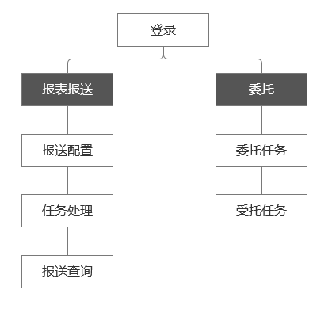

按钮
菜单 | 按钮名称 | 前提 | 说明
报送配置 | 新增 |  | 新增报送配置
报送配置 | 编辑 | 启用状态的报送配置 | 编辑报送配置
报送配置 | 停用 | 启用状态的报送配置 | 停用报送配置
报送配置 | 启用 | 停用状态的报送配置 | 启用报送配置
报送配置 | 查询 | 报送配置列表中有数据 | 根据输入的查询条件进行查询
报送配置 | 重置 |  | 清除查询条件，展示所有报送配置
任务处理 | 保存 | 未提交过的报送任务 | 点击后保存报送报表，后续进来展示上次填列过的数据
任务处理 | 提交 | 未提交过的报送任务 | 点击后提交报送报表，如需填写，则填列后提交
任务处理 | 撤回 | 提交过的报送任务，但是下一个审核节点未完成审核 | 点击后撤回报送报表的提交
任务处理 | 审核 | 上一节点的任务全部完成 | 点击后对报送报表进行审核
任务处理 | 编辑 | 待审核的报送任务 | 点击后可编辑全部可以填列的单元格
任务处理 | 退回 | 报送任务的所有节点均完成处理 | 点击后对报送报表进行退回，报表退回到待提交状态，可重新提交报表
任务处理 | 查询 | 报送任务处理列表中有数据 | 根据输入的查询条件进行查询
任务处理 | 重置 |  | 清除查询条件，展示所有报送任务
报送查询 | 查询 | 报送数据查询列表中有数据 | 根据输入的查询条件进行查询
报送查询 | 重置 |  | 清除查询条件，展示所有报表
委托 | 新增 |  | 可以新增委托任务
委托 | 编辑 | 已有委托任务 | 编辑自己创建的委托任务，编辑字段和校验规则跟创建时一致
委托 | 点击委托角色 |  | 跳转到对应委托处理的列表

业务需求

报表报送
新增一级菜单【报表报送】，报表报送功能支持专业公司将数据报送给集团的报送流程的线上化管理。报送流程如下：
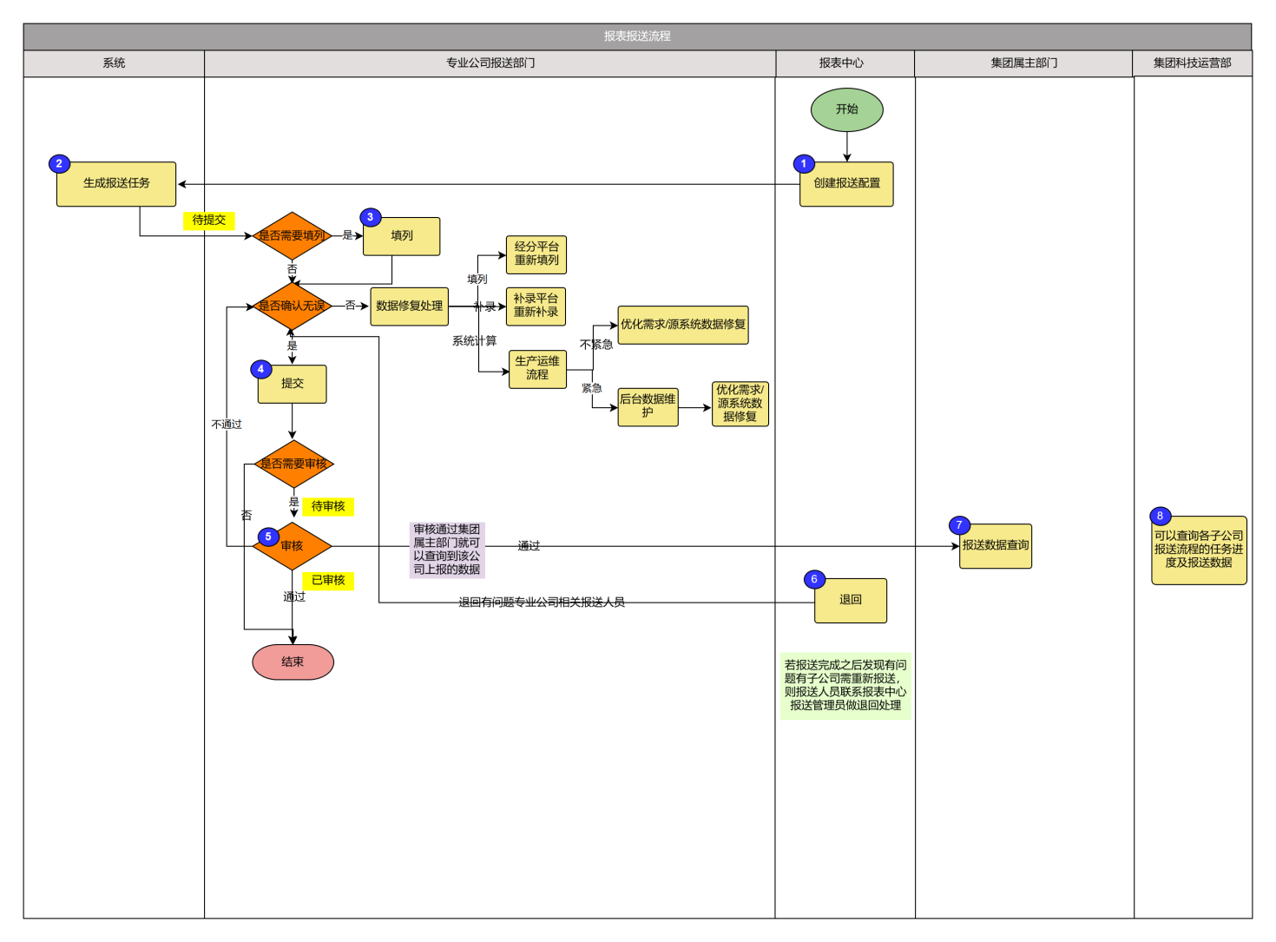
1 报表中心报送管理员创建报送配置，配置包括报表的报送单位、集团属主部门、任务创建时间、截止时间、流程节点、每一个流程阶段对应的处理人员。
2 系统根据报送配置规则定期生成报送任务。
3 如报表需要填列，则专业公司报送提交人员进行填列后再提交。
4 如报表是通过系统计算或补录得到的，则专业公司报送提交人员查看数据无误后可直接提交，提交后冻结报表数据。
5 待报表提交后，专业公司审核人员进行审核。如果有多个审核节点，则报送审核人员待上一步完成后进行审核。
6 报送完成后，如果报表中心报送管理员发现报送数据有误，可进行退回操作，将报表报流程退回至待提交阶段，需让提交人员重新确认数据后提交，重新走报送流程。
7 报送完成后，集团数据部门人员可查看自己权限范围内的报送数据。
8 集团科技运营部可查询各子公司报送流程的任务进度和报送数据。

报送配置
该功能支持报送管理员配置每张需要走报送流程的报表的报送信息

参与者
报表中心的报送管理员

输入与输出
输入：选择报表，填写报送单位、报送流程节点、报表角色、报送时间
输出：报送报表的报送配置

前置条件和后置条件
前置条件：已完成报送报表对应的报送相关角色的创建或维护
后置条件：无

业务规则
报送管理员配置报表报送信息，
- 选择报表，报表可选范围为在后台报送清单中的所有报表，当一个报表确定为报送报表时，在后台报送清单中加入这张报表，包括补录后需要报送的报表、填列后需要报送的报表、系统自动化计算出来且需要报送的报表。
- 报表可填列的行或列在报表开发阶段就需明确，报表开发阶段根据填列要求设置报表各指标的是否可在线编辑的属性。填列录入的权限控制到指标，支持一张报表，同一家报送单位，不同的人具有不同指标的填列权限，报送提交用户点开报表时，展示用户权限范围内的整张报表的表样，但是仅该用户填列权限范围内的指标可编辑，其他人填写的指标为空且不可编辑。如果同一张报表，同一家报送单位只会分配一个提交人员填列，则称为“整表填列”，即一个人填列整张报表；如果同一张报表，同一家报送单位会根据指标的不同分配给不同的提交人员，则称为“非整表填列”。“整表填列”和“非整表填列”情况下，报送配置中提交节点的人员分配页面也会不一样。
- 配置报表的报送频率及时间点：报表频率有周/月/季/半年/年，根据频率配置创建报送任务相应的日期及时间，月报则配置每月几号几点，周报则配置每周几几点，季报则配置每季度第几个月几号几点，半年报则配置每半年第几个月几号几点，年报则配置每年几月几号几号，该时间点为各子公司需完成报送审核的时间点
- 勾选需要报送这张报表的所有报送单位，显示报送单位简称
- 配置流程节点，报送提交、报送审核，支持根据每张报表的报送流程的要求配置不同的流程节点，指定每个节点的处理的角色，可选的角色范围为通过报表匹配包含这张报表相关的报送功能的角色，例如报送节点可选的角色为包含这张报表报送提交权限的角色，审批节点的可选角色范围为包含这张报表报送审核权限的角色。其中报送审核节点可以设置或不设置，根据报表的报送审核要求设定，多个审核节点则每个节点需指定审核角色。
- 当一张报表在某个流程节点的角色里单个报送单位有多个人的时候，配置管理员需指定处理人，后续各节点的流程流转系统默认生成给处理人
- 每个节点上的处理人可以将事项委托给其他候选人。
- 报送配置新增后，系统会根据报送频率以主键值为报表名称+数据期间+报送单位+处理人员的方式自动创建报送任务。
- 已配置的报送信息支持修改，支持修改报送频率时间、添加或删除报送单位、流程节点、角色、处理人等。修改的信息对修改后生成的任务开始生效，不会影响已在报送流程中的报送任务。
- 新增的配置默认是启用状态，当有报送报表不需要报送了，管理员可以在报送配置中停用对应的报送配置，停用后将不会再根据频率生成新的报送任务；当报送报表下的某个报送单位不需要报送了，则删除该报送单位

页面规则及页面原型
报送管理员点击一级菜单报送管理下二级菜单【报送配置】，点击菜单进入报送配置页面。
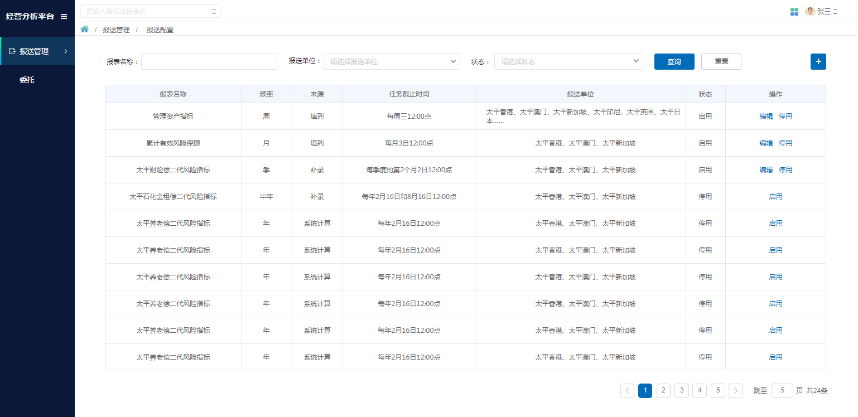

筛选内容
列表上方支持筛选的内容有以下：
可筛选字段 | 控件类型 | 备注
报表名称 | 文本输入框 | 支持模糊搜索，如果没有匹配的则提示：没有搜索到“XXX”匹配的结果
报送单位 | 下拉选择 | 1选项展示报送单位  2支持模糊搜索，如果没有匹配的则提示：没有搜索到“XXX”匹配的结果  3 可多选，如果选择多个，如选择了“太平香港”和“太平新加坡”，则报送单位中只要包含“太平香港”或“太平新加坡”的报送配置都会展示在列表中
状态 | 下拉选择 | 1根据表格已有数据的状态作为选项  2选项包括：  -全部  -启用  -停用
查询 | 按钮 | 点击后刷新页面，展示根据上述筛选条件搜索符合条件的数据
重置 | 按钮 | 点击后清空筛选条件并刷新页面展示用户有权限看到的所有数据

表格内容
列表中数据主键值为报表名称。列表中展示的内容有以下：
字段 | 描述 | 字段类型 | 备注
报表名称 | 需要报送的报表名称 | 字符串 | 点击报表名称可以查看报表
频率 | 报表需要报送的频率 | 字符串 | 报送频率包括：  -周  -月  -季  -半年  -年
来源 | 报表数据来源 | 字符串 | 来源包括：  -补录  -系统计算  -填列
任务截止时间 | 报送任务截止时间 | 字符串 | 跟报送频率有关：  周-每周三12:00点  月-每月3日12:00点  季-每季度的第2个月2日12:00点  半年-每年2月16日和8月16日12:00点  年-每年2月16日12:00点
报送单位 | 需要报送的单位 | 字符串 | 1 如果是多个报送单位，用“、”分隔  2 如果报送单位太多，则最后用“...”省略，点击后悬浮展示完整的报送单位
状态 | 报送配置的状态 | 字符串 | 状态包括：  -启用  -停用
操作 |  | 按钮 | 操作包括：  -编辑  -停用  -启用

状态扭转逻辑
状态扭转逻辑如下：
状态（前） | 操作 | 状态（后）
启用 | 编辑 | 启用
启用 | 停用 | 停用
停用 | 启用 | 启用

按钮

查询
点击列表上方“查询”按钮后刷新页面，展示根据筛选条件展示符合条件的数据。

重置
点击列表上方“重置”按钮后清空筛选条件并刷新页面展示用户有权限看到的所有数据。

新增
点击列表上方新增图标，点击后弹窗新增需要新增的信息，包括基础报送信息配置（第一步）、流程和人员配置（第二步）、预览（第三步）。

- 基础报送信息配置（第一步）主要包括以下内容：
（TBC）
字段 | 描述 | 字段类型 | 是否必填 | 备注 | 提示语
选择报表 | 需要报送的报表 | 下拉选择 | 是 | 1 支持模糊搜索  2 单选  3 选项来源：  -需要报送的补录的报表  -需要报送的填列的报表  -需要报送的系统自动计算的报表  4 选项只能是已上线还未配置的报表，已经配置过的报表不会作为选项 | -默认提示语：请选择报表  -错误提示语：报表不能为空
报送频率 | 报表需要报送的频率 | 字符串 | / | 1 只是展示  2 根据需要报送表的维护表里获取对应报表的报送频率
来源 | 报表数据来源 | 字符串 | / | 1 只是展示  2 包括  -补录  -系统计算  -填列
报送单位 | 需要报送的单位 | 下拉选择 | 是 | 1 支持模糊搜索  2 多选  3 显示公司简称  4根据需要报送表的维护表里获取对应报表的报送单位 | -默认提示语：请选择报送单位  -错误提示语：报送单位不能为空
集团属主部门 | 报送报表对应可以查看的集团属主部门 | 下拉选择 | 是 | 1 单选  2 选项来源：所有集团部门清单，包括：  -集团财务会计部  -集团风险合规部  -集团国际部  -集团人力资源部  -集团投资管理部  -集团业务管理部  -集团战略管理部  -集团董监办  -集团战客部  -集团科技运营部 | -默认提示语：请选择集团属主部门  -错误提示语：集团属主部门不能为空
任务创建时间 | 后续系统会自动根据报送频率自动创建报送任务 | 日期 | 是 | 1跟报送频率有关，精确到小时，24小时制：  周-选择周几几点  月-选择几号几点  季-选择第几个月几号几点（只能选第1-3个月）  半年-选择第几个月几号几点（只能选第1-6个月）  年-选择第几个月几号几点  2 如果报送频率是月，创建任务时间是2日9点，则每个月2日9点都会创建一条报送任务  以此类推。 | -默认提示语：请选择任务创建时间  -错误提示语：任务创建时间不能为空  -错误提示语：请正确填写任务创建时间，输入文字无法通过校验
创建任务时间和数据期间关系 | 系统按频率周期性创建任务和数据期间的关系 | 下拉 | 是 | 1单选  2选项来源：经分系统>>系统管理>>主数据管理>>报送任务创建时间和数据期间对应关系>>属性分类桶跟报送频率一致的属性名称，如：  周-本周|上周|上上周  月-本月|上月|上上月  季-本季|上季|上上季  半年-本半年|上半年|上上半年  年-本年|上年|上上年  2 如果报送频率是月，创建任务时间是2日9点且选择了报送“上月”数据，则2月2日9点创建的任务报送的是1月份的数据。 | -默认提示语：请选择创建任务时间和数据期间关系  -错误提示语：任务创建时间不能为空
任务截止时间 | 后续系统自动创建任务的截止时间 | 日期 | 是 | 1基于任务创建时间往后X天，需要支持管理员可选是X 个工作日/自然日（默认自然日，可下拉选择修改为工作日），工作日以国内的为准  2填写的必须为正整数 | -默认提示语：请选择任务截止时间  -错误提示语：任务截止时间不能为空  -错误提示语：任务截止时间相对任务创建时间不能大于XXX天
是否发送邮件提醒 |  | 复选框 | 否 | 1包括：  -待办邮件提醒  -临期邮件提醒  -逾期邮件提醒  2 勾选则系统会按照邮件提醒设置的规则自动发送邮件；未勾选则系统只发送系统内的消息提醒不发送邮件提醒
待办邮件提醒设置 |  | 文本框 | 否 | 1 如果勾选了待办邮件提醒，可填写对应时间间隔，以天为单位  2校验只能填写数字（整数）。  3 校验填写的数字小于配置的任务创建时间和任务截止时间间隔的天数 | -默认提示语：请输入间隔时间  -错误提示语：时间间隔填写不正确，请输入数字  -错误提示语：时间间隔不能大于任务创建时间和任务截止时间间隔的天数（X天）,请重新输入
临期邮件提醒设置 |  | 数字选择控件 | 是 | 1 如果勾选了临期邮件提醒，则必须填写距离任务截至时间24小时-72小时的提醒间隔，默认值24小时，下拉框1-24数字可选  2 如果勾选了临期邮件提醒，则必须填写距离任务截至时间0小时-24小时的提醒间隔，默认值6小时，下拉框1-24数字可选  3校验距离任务截至时间0小时-24小时的提醒间隔需小于等于距离任务截至时间24小时-72小时的提醒间隔
逾期邮件提醒设置 |  | 数字选择控件 | 是 | 1 如果勾选了临期邮件提醒，则必须填写逾期24小时内的提醒间隔，默认值3小时，下拉框1-24数字可选  2 如果勾选了临期邮件提醒，则必须填写逾期超过24小时的提醒间隔，默认值2小时，下拉框1-24数字可选  3校验逾期超过24小时的提醒间隔需小于等于逾期24小时内的提醒间隔
提示语 |  |  | / | 根据配置的信息展示提示语。如：基于上述配置信息，系统后续会在每周的第3天12:00点为太平香港、太平澳门、太平新加坡分别创建一个报表报送任务
取消 |  | 按钮 | 否 | 取消则不会新增报送配置
下一步 |  | 按钮 | 否 | 点击进入流程和人员配置页面
- 流程和人员配置（第二步）主要包括对流程和流程中人员的配置：

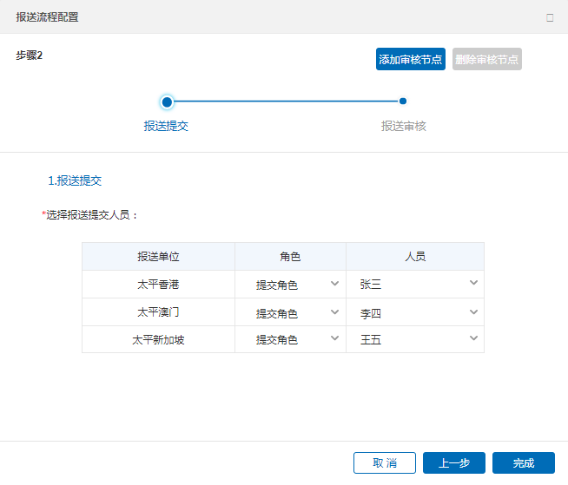
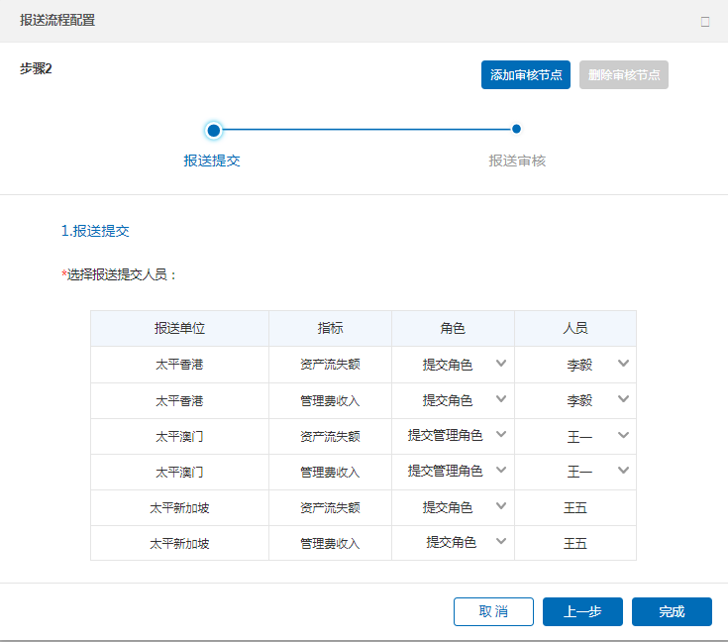
- 上半部分是流程的配置，默认是2个节点，分别是“报送提交”和“报送审核”
- 可以选中一个审核节点后点击“添加审核节点”则选中节点后添加审核节点
- 可以选中一个审核节点后点击“删除审核节点”进行删除
- 如果只有1个审核节点，节点名称为：报送审核；
如果有2个审核节点，节点名称为：报送初审-报送复审
如果有3个审核节点，节点名称为：报送初审-报送复审-报送终审
如果有4个或以上审核节点，节点名称为：报送初审-报送复审-报送三审-报送X审-报送终审
- 如果流程中选中的“报送提交”节点，则当报表是系统计算、补录或整表填列，提交人员列表以报送单位为主键值展示；当报表是非整表填列，则提交人员列表以报送单位+指标为主键值展示。
- “报送提交”节点中所有报送单位对应的角色和人员均为必填。“报送审核”节点对应的角色和人员为非必填项，如果选择则表示该对应报送单位有对应的审核节点，没有选择则表示对应报送单位没有对应的审核节点。同一个报送机构选择的角色和人员的节点必须连续，否则不能不能通过校验，系统提示“请完善XXX报送单位XXX节点的角色和人员”。
下面以流程节点为：报送提交-报送初审-报送复审，且报送单位有太平香港、太平澳门、太平新加坡、太平日本为例（√表示选择了角色和人员、空格表示没有选择角色和人员）：
报送单位 | 报送提交 | 报送初审 | 报送复审 | 效果
太平香港 | √ | √ | √ | 通过校验。流程为报送提交-报送初审-报送复审
太平澳门 | √ | √ |  | 通过校验。流程为报送提交-报送初审
太平新加坡 | √ |  |  | 通过校验。流程为报送提交
太平日本 | √ |  | √ | 未通过校验，因为选择的角色和人员的节点没有连续，需要选择报送初审节点的角色和人员后方可以通过校验

- “报送提交”节点要填写以下字段：
字段 | 描述 | 字段类型 | 是否必填 | 备注 | 提示语
报送提交角色 |  | 下拉选/展示 | 是 | 1 选项来源为具有这张报表和报送提交权限的角色  2 如果匹配符合是这种报表报送提交权限的角色有一个，则展示该角色；如果多个匹配的角色，则可下拉选择角色  3非整表填列的时候，一个报送单位选了一个角色，统一报送单位其他指标默认填充相同的角色，多角色填列的报送单位需管理员在默认的基础上进行修改调整角色  4补录、系统计算或整表填列的报表，当一个报送单位选了一个角色，其他报送单位默认填充相同的角色，如有不同角色，需管理员在默认的基础上进行修改调整角色  5单选 | -默认提示语：请选择处理角色  -错误提示语：处理角色不能为空
人员 |  | 下拉选/展示 | 是 | 1 人员和报送提交角色是级联关系，只能是具有所选报送提交角色的人员  2 如果匹配符合只有一个人员，则展示该人员；如果有多个人员，则下拉选择人员  3非整表填列的时候，一个报送单位选了一个指标的人员，该报送单位其他指标默认填充相同的人员，多人填列的报送单位需管理员在默认的基础上进行修改调整人员  4补录、系统计算或整表填列的报表，系统默认展示按照姓氏排序第一个的人员，可下拉选择其他人员作调整  5单选 | -错误提示语：人员不能为空
上一步 |  | 按钮 | 否 | 点击后到基础报送信息配置页面
完成 |  | 按钮 | 否 | 点击后完成新增
取消 |  | 按钮 | 否 | 取消则不会新增报送配置

- 如果流程中选中的“审核”节点，需要填写以下字段：
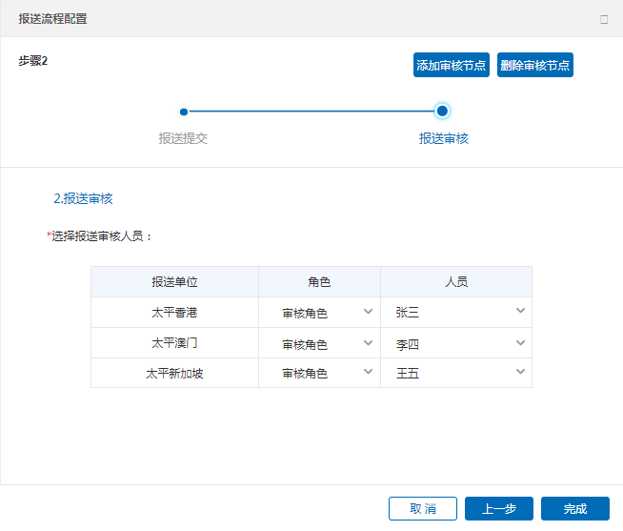
字段 | 描述 | 字段类型 | 是否必填 | 备注 | 提示语
报送审核角色 |  | 下拉选/展示 | 是 | 1 选项来源为具有这张报表和报送审核权限的角色  2 如果匹配符合是这种报表报送审核权限的角色有一个，则展示该角色；如果多个匹配的角色，则可下拉选择角色  3当一个报送单位选了一个角色，其他报送单位默认填充相同的角色，如有不同角色，需管理员在默认的基础上进行修改调整角色  4单选 | -默认提示语：请选择处理角色  -错误提示语：处理角色不能为空
人员 |  | 下拉选/展示 | 是 | 1 人员和报送提交角色是级联关系，只能是具有所选报送审核角色的人员  2 如果匹配符合只有一个人员，则展示该人员；如果有多个人员，则系统默认展示按照姓氏排序第一个的人员，可下拉选择其他人员作调整  3如果清空某一个报送机构的审核人员，不作分配，则该报送机构没有该审核节点。（即允许一张报表、不同的报送单位设置不同的审核节点）  4单选 | -默认提示语：请选择人员  -错误提示语：人员不能为空
上一步 |  | 按钮 | 否 | 点击后到基础报送信息配置页面
完成 |  | 按钮 | 否 | 点击完成新增
取消 |  | 按钮 | 否 | 取消则不会新增报送配置

编辑
前提：只有启用状态的报送配置展示该按钮。
点击列表中单条数据后面“编辑”按钮，弹窗展示上次填写的信息，可以对已有信息进行编辑，编辑页面和新增页面保持一致，包括校验规则。
报送配置的编辑内容从下次任务开始生效，对已产生的任务没有影响。

停用

前提：只有启用状态的报送配置展示该按钮。
点击列表中单条数据后面“停用”按钮，弹窗展示停用确认框，确认后对应数据状态变为停用，系统后续不会自动创建报送任务；取消则不做变化。
报送配置的停用从下次任务开始生效，对已产生的任务没有影响。

启用

前提：只有停用状态的报送配置展示该按钮。
点击列表中单条数据后面“启用”按钮，弹窗展示启用确认框，确认后对应数据状态变为启用，系统后续会自动根据报送频率创建报送任务；取消则不做变化。
报送配置的启用从下次任务开始生效，对已产生的任务没有影响。

报送任务处理（管理员、跟踪人员）
该功能支持报报送管理员、报送跟踪人员查看跟踪、退回报送任务。

参与者
报送跟踪人户、报送管理员。

输入与输出
输入：无
输出：无

前置条件和后置条件
前置条件：报送数据生成之后，且到了报送配置设置的时间，系统生成对应的报送任务。
后置条件：无

业务规则
- 报表中心报送管理员、集团科技运营部报送管理员可以查询所有的报送任务。集团科技运营部报送管理员仅有查询权限，报表中心的报送管理员可以对各报送单位的报送任务做退回，其中退回处理只能退回已完成的报送任务。
- 如果已分配的提交人员或报送人员后续被移除对应报送单位，或其他情形导致该报表该数据期间至少有一个用户的任务生成失败会在备注列提示'存在任务创建异常'，下钻到列表里面任务创建异常的状态显示‘任务创建失败’。
- 对超期未完成的任务给管理员发送邮件预警提醒。

页面规则及页面原型
报送管理员和报送追踪人员点击报表报送菜单下二级菜单【报送任务处理】进入报送任务处理。
列表中任务的排序先看状态，进行中的任务在前，完成的任务在后；相同状态的任务再按照截止时间升序排序（即任务截止时间早的在前，任务截止时间晚的在后）。
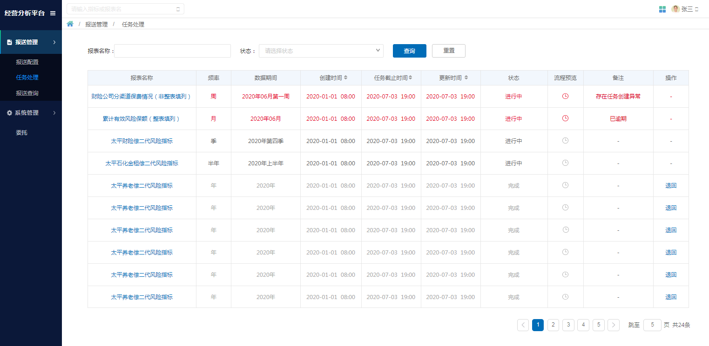

筛选内容
列表上方支持筛选的内容有以下：
可筛选字段 | 控件类型 | 备注
报表名称 | 文本输入框 | 支持模糊搜索，如果没有匹配的则提示：没有搜索到“XXX”匹配的结果
数据期间 | 时间控件 | 1只有筛选了报表名称以后才会展示数据期间筛选控件  2 数据期间筛选控件跟报送报表的频率有关：  周-先选择年，再选择月，再选择周  月-先选择年，再选择月  季-先选择年，再选择第几季度  半年-先选择年，再选择上半年或下半年  年-选择年
状态 | 下拉选择 | 1根据表格已有数据的阶段作为选项,  2选项包括：  -进行中  -完成
查询 | 按钮 | 点击后刷新页面，展示根据上述筛选条件搜索符合条件的数据
重置 | 按钮 | 点击后清空筛选条件并刷新页面展示用户有权限看到的所有数据

表格内容
1 列表中数据主键值为报表名称+数据期间。
2 报送管理员和报送追踪人员可以查看自己权限范围内的全部报表。
3 列表中展示的内容如下：
字段 | 描述 | 字段类型 | 备注
报表名称 | 需要报送的报表名称 | 字符串
频率 | 报表需要报送的频率 | 字符串 | 报送频率包括：  -周  -月  -季  -半年  -年
数据期间 |  | 字符串 | 跟报送频率有关，例：  周-2020年06月第一周  月-2020年06月  季-2020年第四季  半年-2020年上半年  年-2020年
创建时间 | 报送任务创建时间 | 日期 | 1 格式按yyyy-mm-dd hh:mm （精确到小时，24小时制）  2 展示排序标志，点击后可以支持倒序和正序
任务截止时间 | 报送任务截止时间 | 日期 | 1 格式按yyyy-mm-dd hh:mm （精确到小时，24小时制）  2 展示排序标志，点击后可以支持倒序和正序
更新时间 | 报送任务更新时间 | 日期 | 1 格式按yyyy-mm-dd hh:mm （精确到小时，24小时制）  2 展示排序标志，点击后可以支持倒序和正序  3 任务刚创建，则更新时间同创建时间，后续任务更新则显示最新的更新时间
状态 |  | 字符串 | 1包括：  -进行中  -完成  2 只有当前报表当前报送期的所有报送公司的流程都完成后，状态变为完成，否则为进行中
流程预览 |  | 图标 | 点击后下钻到报送任务的流程进度页面，如果有多个报送机构，则展示多条报送流程
备注 |  | 字符串 | 1如果任务创建不成功，则会显示“存在任务创建异常”  2如果任务逾期，则会显示“已逾期”
操作 |  | 操作 | 1管理员的任务处理列表会展示操作列，包括：  退回  2完成状态的任务退回按钮可操作，进行中状态的任务操作列显示空

按钮

查询
点击列表上方“查询”按钮后刷新页面，展示根据筛选条件展示符合条件的数据。

重置
点击列表上方“重置”按钮后清空筛选条件并刷新页面展示用户有权限看到的所有数据。

退回
前提：只有报送管理员且已完成的报表操作列会展示“退回”按钮
点击退回按钮暂时弹窗，选择报送单位，选择报送单位后，默认展示对应报送单位中的提交人员：如果只有一个提交人，则展示该人员；如果有多个提交人员，则展示最后一个提交人员。填写报送单位、提交人员、退回原因点击确认后，重新打开提交人员对应的报送提交任务。任务状态重新变为待提交，清除数据的冻结，提交人员可重新刷新数据。
退回后，系统会自动发送邮件非对应的报送提交人员：“经分平台xx报表xx期数据的报送报表审核未通过，未通过原因：XXXXXXX。请尽快处理”

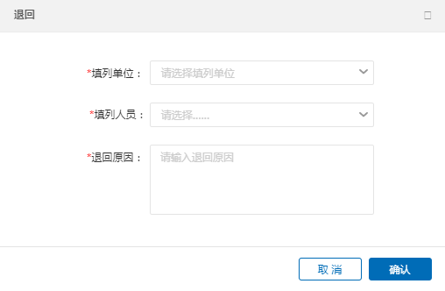

点击报表名称
点击列表中单条数据中报表名称，展示该报送期下报表的数据。

点击流程预览图标（二级页面）
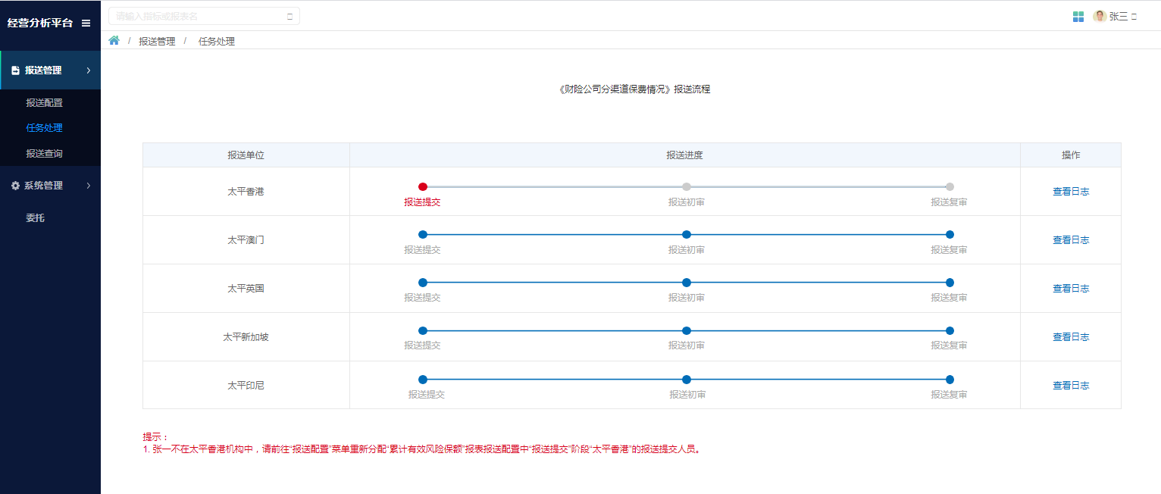
1如有多个报送机构，则展示多条报送流程。
2点击列表中单条数据后面流程预览图标，下钻到二级页面展示报送任务流程。
3如果有任务创建失败的情况，则对应节点红色高亮，同时左下方会展示对应的提示语，如“张一不在太平香港机构中，请前往“报送配置”菜单重新分配“累计有效风险保额”报表报送配置中“报送提交”阶段“太平香港”的报送提交人员。”
4点击操作列的查看日志按钮，则以时间线展示对应填报单位的流程日志，包括处理的人员、时间、备注（退回原因、审核不通过原因）。
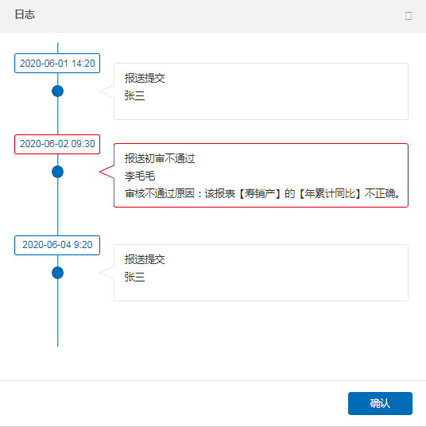

点击二级页面中的任一个节点（三级页面）
1 点击二级页面中的任一个节点，可以下钻查看当前报表、当前数据期间、当前报送公司的报送流程的任务进展。
1)当前报表会分不同的人员填列不同的指标，则每条任务的指标、对应处理人的角色、人员，任务的创建时间、更新时间、任务截止时间以及处理状态。如果有任务创建失败的情况，则对应人员姓名红色高亮，处理状态为“创建失败”，同时左下方会展示对应的提示语，如“张一不在太平香港机构中，请前往“报送配置”菜单重新分配“累计有效风险保额”报表报送配置中“报送提交”阶段“太平香港”的报送提交人员。”
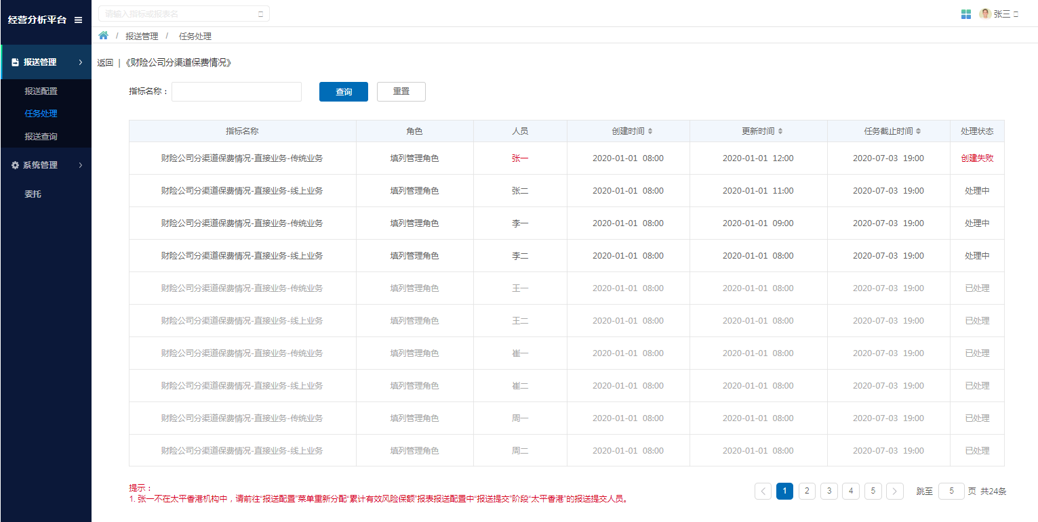
2)当前报表为整表填列或者数据来源是系统计算、补录，则每条任务对应处理人的角色、人员，任务的创建时间、更新时间、任务截止时间以及处理状态。如果有任务创建失败的情况，则对应人员姓名红色高亮，处理状态为“创建失败”，同时左下方会展示对应的提示语，如“张一不在太平香港机构中，请前往“报送配置”菜单重新分配“累计有效风险保额”报表报送配置中“报送提交”阶段“太平香港”的报送提交人员。”
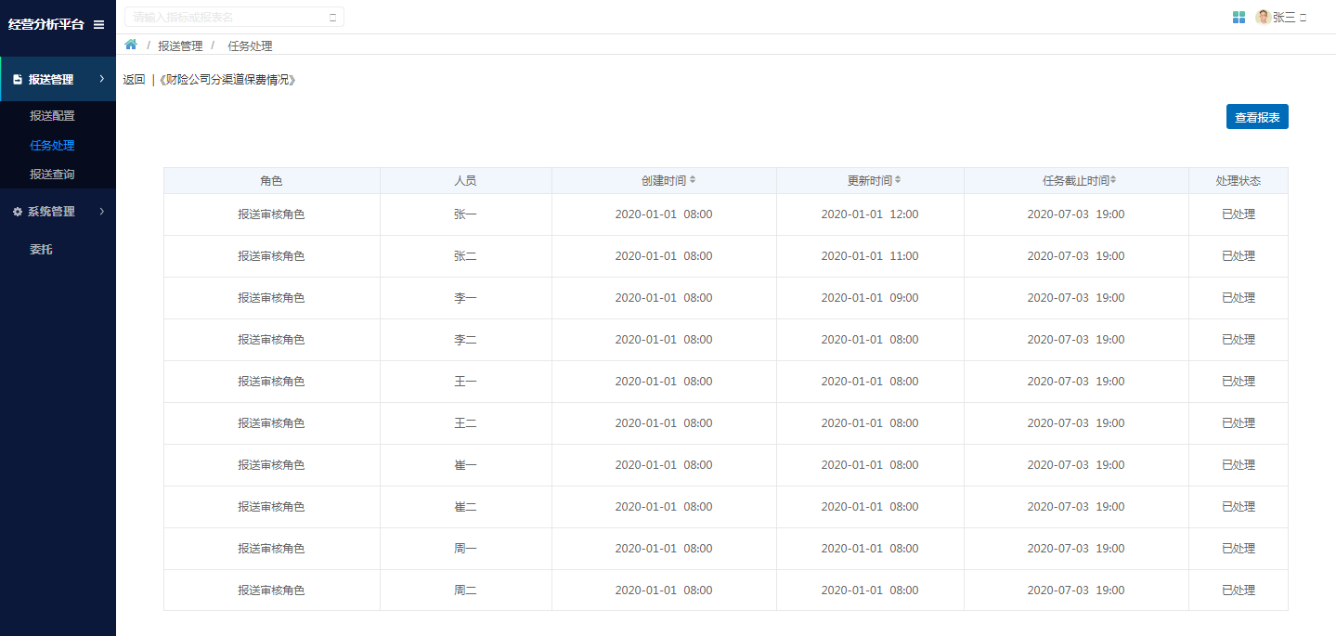
2列表中数据主键值为报表名称+数据期间+报送单位+处理人。
3处理状态包括处理中、已处理，已处理状态的任务置灰
4右上角有查看报表按钮，点击可以查看报表。
1)如果是管理员，且当前报表、当前数据期间、当前报送公司的报送流程已完成，则报表右上角有“导出”按钮，点击可导出报表数据。
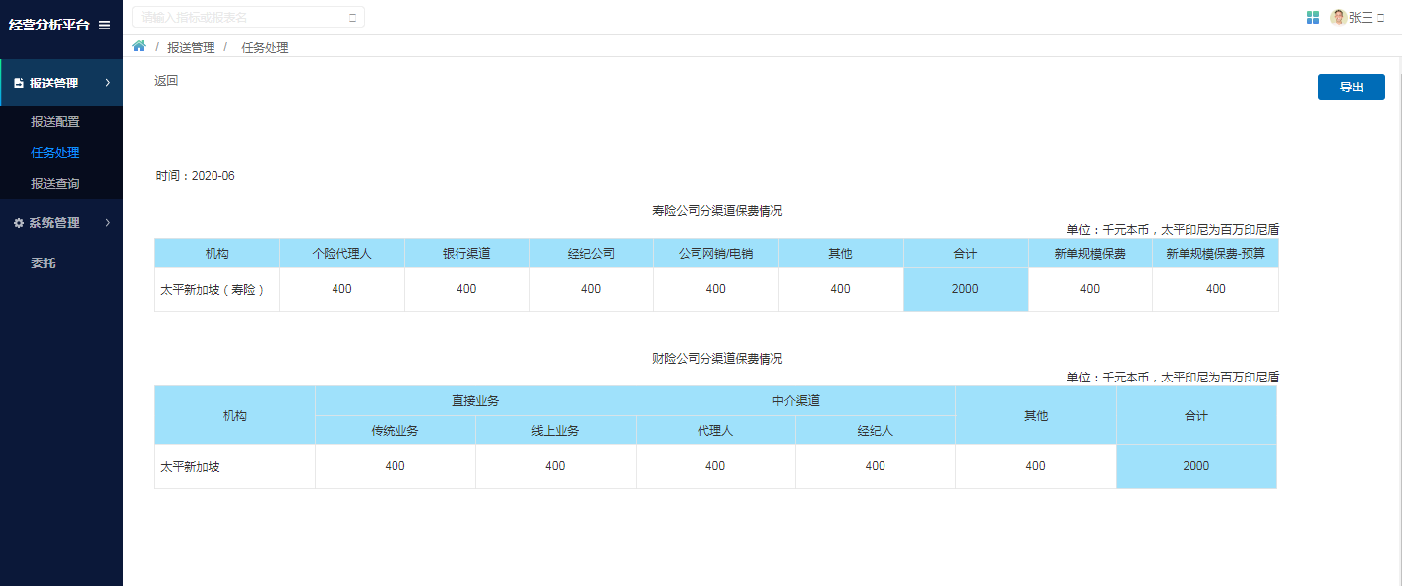

报送任务处理（提交人员、审核人员）
该功能支持报送提交人员、报送审核人员处理、查看报送任务。

参与者
报送提交人员、报送审核人员。

输入与输出
输入：填列数据、提交或审核报表数据。
输出：完成报送任务，最终完成报送。

前置条件和后置条件
前置条件：报送数据生成之后，且到了报送配置设置的时间，系统生成对应的报送任务。
后置条件：无

业务规则
- 报送提交审核流程以报送单位为单位进行，每张报表每个报送期给每家报送单位的处理人员生成一条报送任务。
- 当报送报表的数据刷新完成，且到了报送配置设置的时间，则系统自动给报送人员生成一条报送任务。
- 因同一张报表不同的报送单位的数据生成时间不同，系统给每家子公司的报送人员生成报送任务的时间也不同，依赖各家公司在报表中生成数据的时间。当在补录和系统计算的报送任务创建时间前一天对应报表的报送数据还未生成，监控邮件发送给运维人员提醒运维人员关注异常。系统在给用户生成待处理任务时，系统自动给处理人发送待办任务提醒。当用户在任务处理截止日期前48小时还未处理时候，系统每隔24h对任务处理人员发送【系统内待办提醒】及邮件提醒。
- 报送提交人员收到报送任务，点击报送任务上的提交，打开报表页面，展示当前报送任务对应的报送数据，报送提交人员只能查看自己所属报送单位的当前任务对应的报送期的报表数据。
- 报送提交人员确认数据无误点击提交，则报送任务提交到下一节点的报送审核人员。
- 报送提交人员提交审核之后，所属报送单位该报表该报送期的报送数据冻结，报送任务上的报送数据不支持刷新。即若后台报表对应的数据有更新，该报送单位的数据也是以已提交报送的那份数据为准。未提交的报送单位以最新刷新的数据作为报送数据。
- 报送提交人员提交之后，对应报送审核人员收到报送审核任务，审核人员可在任务上点击查看报送数据进行审核，确认无误则审核通过，有问题则选择人员退回并填写退回原因，任务退回到报送提交人员，任务状态退回到待提交。
- 报送任务上在被退回之后该报送单位的报送数据解除冻结，即报送任务上的报送数据支持刷新，报送人员可在报表对应的后台数据修复之后在报送任务上刷新报送数据重新提交报送。
- 所有报送审核完成则报送流程完成。
- 已创建的报送配置中的人员若角色权限发生变更，不再对某张报送报表有报送提交或审核权限，则该用户已产生待处理的任务不再具有处理权限；并且系统不再给该报送用户生成权限发生变更的报表的报送任务。
- 提交人员填列完数据提交时系统做完整性校验，校验该用户填列范围的指标是否全部填列完成(指标值非空)；对于业务方还额外提了合理性校验规则的报表，每个子公司的最后一个填列人员提交的时候还要额外做合理性规则的校验，有异常的页面提示异常。
- 报送提交、报送审核流程中支持用户进行委托，选择受托人人，设置委托时间段，则在这个时间段内系统将委托事项的处理任务自动生成给受托人人，超过时间段之后委托自动失效。受托人人必须是与委托人为同部门的人，授权后，则若受托人人将被赋予对应角色。
- 创建报送相关角色在角色管理模块进行创建，报送任务管理菜单下区分功能权限，包括报送提交、报送审核、报送管理、报送跟踪，以及报送报表资源权限，报送功能角色人员权限。
- 当报送提交人员、报送报送审核人员有待处理的任务时，在待办任务中提醒用户待办事项，当待处理任务在处理人处停留超过24小时，则发送邮件提醒，“您在经分平台有xx条待处理任务，请及时登录处理”。首次提醒之后一直未处理的事项每隔12小时发一次邮件提醒。
- 当报送提交人员、报送报送审核人员的报送任务在报送截止时间到期前48小时未处理完成的，系统发送邮件提醒，“经分平台xx报表xx期数据的报送流程即将到期，请尽快处理”；已过未处理的，系统在过期后发送邮件提醒，“经分平台xx报表xx期数据的报送流程已过期，请尽快处理”。

页面规则及页面原型
报送管理员和报送追踪人员点击报表报送菜单下二级菜单【报送任务处理】进入报送任务处理。

场景一：报送提交人员点击菜单进入报送任务处理。
1会分为待处理和已处理2个tab页，点击展示对应的任务列表，默认点击进去展示待处理tab页。
2提交人员的待处理任务tab页列表中只有待提交状态的任务；其他任务在已处理任务tab页的列表。
3待处理任务tab页列表中任务按照截止时间升序排序（即任务截止时间早的在前，任务截止时间晚的在后），超期未完成的任务会高亮显示在列表上方；已处理任务tab页列表中任务按照更新时间降序（即更新时间晚的在前，更新时间早的在后）。
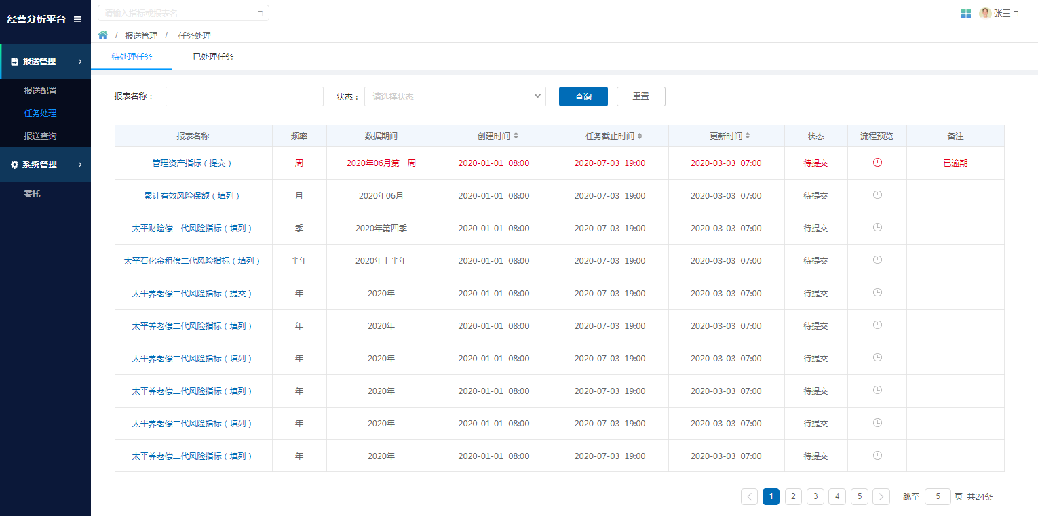
场景二：报送审核人员点击菜单进入报送任务处理。
1会分为待处理和已处理2个tab页，点击展示对应的任务列表，默认点击进去展示待处理tab页。
2审核人员的待处理任务列表中只有待审核状态的任务列表；已处理的任务在已处理任务tab页中展示；如果是填列单位有多个提交人员，其中至少一个提交人员未提交，则该任务不展示在审核人员列表中。
3待处理任务tab页列表中任务按照截止时间升序排序（即任务截止时间早的在前，任务截止时间晚的在后），超期未完成的任务会高亮显示在列表上方；已处理任务tab页列表中任务按照更新时间降序（即更新时间晚的在前，更新时间早的在后）。

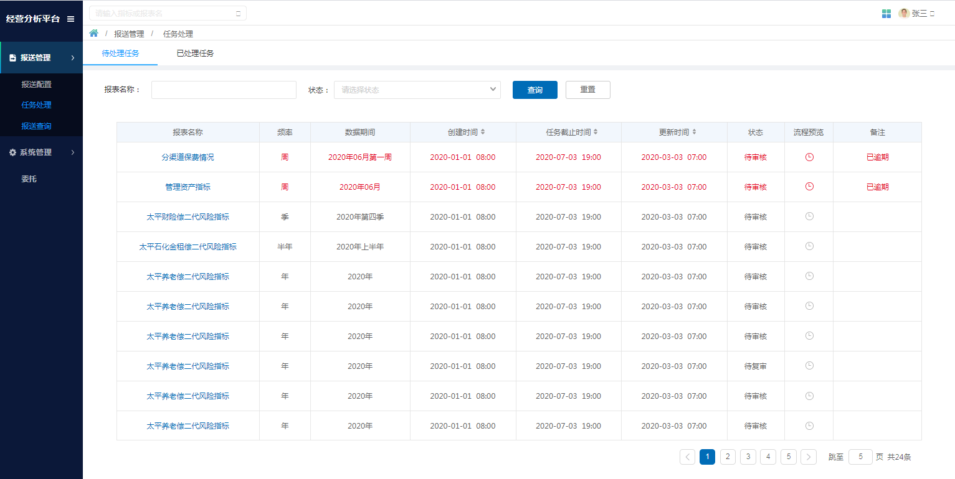

筛选内容
列表上方支持筛选的内容有以下：
可筛选字段 | 控件类型 | 备注
报表名称 | 文本输入框 | 支持模糊搜索，如果没有匹配的则提示：没有搜索到“XXX”匹配的结果
数据期间 | 时间控件 | 1只有筛选了报表名称以后才会展示数据期间筛选控件  2 数据期间筛选控件跟报送报表的频率有关：  周-先选择年，再选择月，再选择周  月-先选择年，再选择月  季-先选择年，再选择第几季度  半年-先选择年，再选择上半年或下半年  年-选择年
状态 | 下拉选择 | 1根据表格已有数据的阶段作为选项,  2选项包括：  -进行中  -完成
查询 | 按钮 | 点击后刷新页面，展示根据上述筛选条件搜索符合条件的数据
重置 | 按钮 | 点击后清空筛选条件并刷新页面展示用户有权限看到的所有数据

表格内容
1 列表中数据主键值为报表名称+数据期间+报送单位+处理人。
2 报送提交人员和报送审核人员可以查看分配给自己的任务，且只能查看自己权限范围内的报表。
3 列表中展示的内容如下：
字段 | 描述 | 字段类型 | 备注
报表名称 | 需要报送的报表名称 | 字符串
频率 | 报表需要报送的频率 | 字符串 | 报送频率包括：  -周  -月  -季  -半年  -年
数据期间 |  | 字符串 | 跟报送频率有关，例：  周-2020年06月第一周  月-2020年06月  季-2020年第四季  半年-2020年上半年  年-2020年
创建时间 | 报送任务创建时间 | 日期 | 1 格式按yyyy-mm-dd hh:mm （精确到小时，24小时制）  2 展示排序标志，点击后可以支持倒序和正序
任务截止时间 | 报送任务截止时间 | 日期 | 1 格式按yyyy-mm-dd hh:mm （精确到小时，24小时制）  2 展示排序标志，点击后可以支持倒序和正序
更新时间 | 报送任务更新时间 | 日期 | 1 格式按yyyy-mm-dd hh:mm （精确到小时，24小时制）  2 展示排序标志，点击后可以支持倒序和正序  3 任务刚创建，则更新时间同创建时间，提交人员列表中的创建时间后续展示自己保存、提交、撤回等操作的最新更新时间；审核人员列表中的创建时间后续展示自己审核通过、审核不通过的最新的更新时间
状态 |  | 字符串 | 1包括：  -待提交  -待审核  -完成  等  2其中审核阶段的状态跟审核阶段名称有关，如果处于初审阶段，则为待初审状态；如果处于复审阶段，则为待复审状态  3 只有当前报表、当前报送期、当前报送公司的流程都完成后，状态变为完成
流程预览 |  | 图标 | 点击后查看报送任务的流程进度
备注 |  | 字符串 | 如果任务已逾期，则会显示“已逾期”

状态扭转逻辑
提交人员任务状态扭转逻辑如下：
状态（前） | 操作 | 状态（后）
待提交 | 提交 | 下一阶段状态，  如果下一阶段是审核，则为待审核状态；  如果下一阶段是初审，则为待初审状态；  如果下一阶段是复审，则为待复审状态；  如果没有下一阶段，则为完成状态；
待提交 | 保存 | 状态不变，仍为待提交
待审核 | 撤回 | 状态不变，仍为待提交
审核人员任务状态扭转逻辑如下（已待复审状态为例）：
状态（前） | 操作 | 状态（后）
待复审 | 审核通过 | 下一阶段状态，  如果下一阶段是三审，则为待三审状态；  如果没有下一阶段，则为完成状态；
待复审 | 审核不通过 | 上一阶段状态，  如果上一阶段是提交，则为待提交状态
待复审 | 编辑 | 状态不变，仍为待复审

按钮

查询
点击列表上方“查询”按钮后刷新页面，展示根据筛选条件展示符合条件的数据。

重置
点击列表上方“重置”按钮后清空筛选条件并刷新页面展示用户有权限看到的所有数据。

点击报表名称
点击列表中单条数据中报表名称，展示该报送期下报表的数据。

1)提交人员提交前按钮
前提：报送提交人员，报送任务未提交
情况一：报表需要填列后再提交
点击报表名称查看报表，提交人员有填列权限的单元格为编辑状态。报表右上角有“刷新”“保存”、“提交”、“导出”、“撤回”按钮。
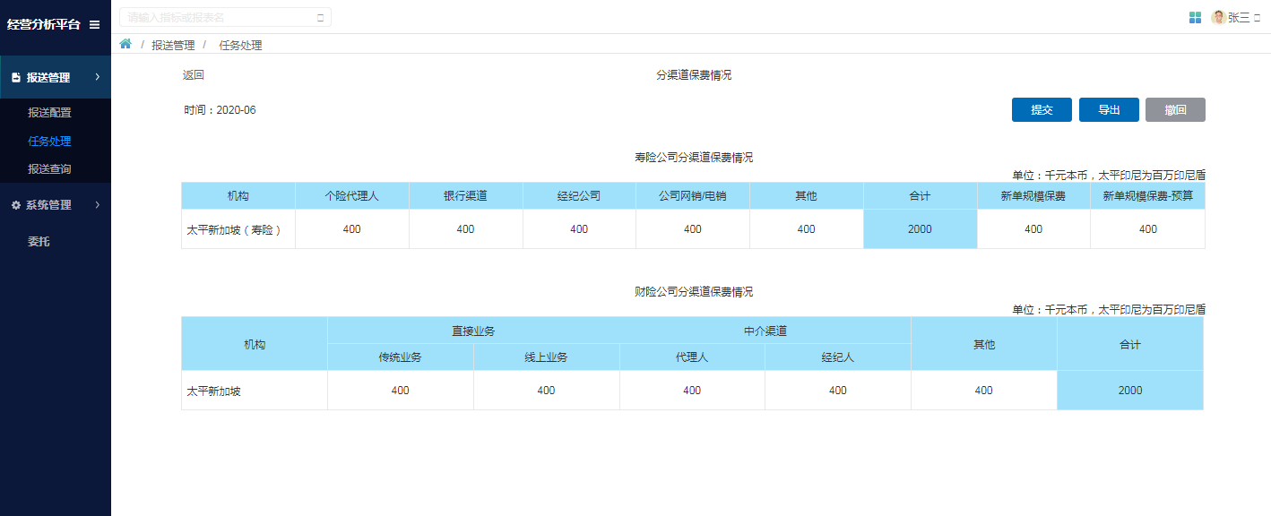
填列后，点击“提交”按钮系统做完整性校验，校验该用户填列范围的指标是否全部填列完成(指标值非空)，不通过校验，系统进行提示“请完整填列后再提交”。对于业务方还额外提了合理性校验规则的报表，每个子公司的最后一个填列人员提交的时候还要额外做合理性规则的校验，有异常的页面提示异常；系统校验通过则提交完成。
完成提交后，报表数据冻结，报送任务扭转到下一阶段，如果没有下一阶段，则完成报送。
点击“刷新”按钮，刷新获取最新的报表数据。
场景 | 是否可以亮色（可操作） | 操作前效果 | 操作后效果
提交人员刚收到提交任务，未处理过 | 否
提交人员收到提交任务且填列保存后 | 否
提交人员收到提交任务且提交后 | 否
提交人员收到提交任务且提交且撤回后 | 是 | 展示上一次提交的数据 | 根据计算逻辑获取最新的数据
提交人员收到提交任务且提交且被退回后 | 是 | 如果集团审核人员没有修改过，则展示上一次提交的数据；如果集团审核人员修改过，则展示集团审核人员最后一次修改后的数据 | 根据计算逻辑获取最新的数据

点击“保存”按钮，则下次填列人员进来则看到之前保存过的数据。状态不变，仍是待提交状态。
点击“导出”按钮，导出报表数据。
“撤回”按钮在未提交前灰色，点击无效果。
情况二：报表不需要填列，可直接提交（包括补录和系统计算的报表）
点击任务后的“提交”按钮，查看报表。报表右上角有“刷新”“保存”、“提交”、“导出”、“撤回”按钮。
点击“提交”按钮直接提交，报表数据冻结，报送任务扭转到下一阶段，如果没有下一阶段，则完成报送。
点击“刷新”按钮，刷新获取最新的报表数据。
场景 | 是否可以亮色（可操作） | 操作前效果 | 操作后效果
提交人员刚收到提交任务，未处理过 | 否
提交人员收到提交任务且提交后 | 否
提交人员收到提交任务且提交且撤回后 | 是 | 展示上一次提交的数据 | 根据计算逻辑获取最新的数据
提交人员收到提交任务且提交且被退回后 | 是 | 如果集团审核人员没有修改过，则展示上一次提交的数据；如果集团审核人员修改过，则展示集团审核人员最后一次修改后的数据 | 根据计算逻辑获取最新的数据

“保存”按钮是灰色，因为报表不需要填列。
点击“导出”按钮，导出报表数据。
“撤回”按钮在未提交前灰色，点击无效果。

2)提交人员提交后按钮
前提：报送提交人员已提交，
点击报表名称展示报表。报表右上角有“刷新”、“保存”、“提交”、“导出”、“撤回”按钮。
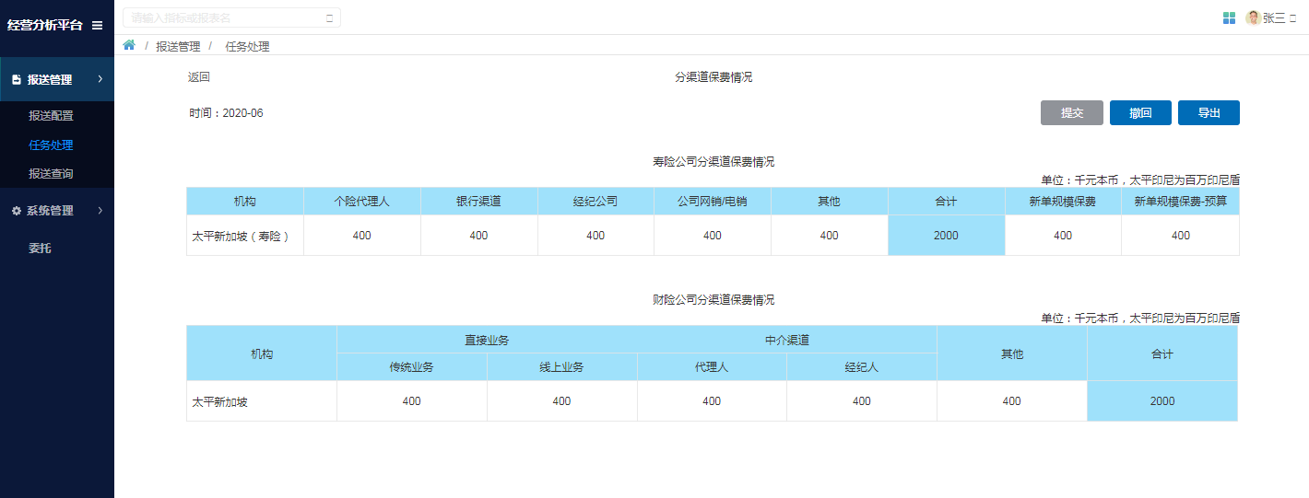
报表右上角“刷新”按钮在提交后灰色，点击无效果。
报表右上角“保存”按钮在提交后灰色，点击无效果。
报表右上角“提交”按钮在提交后灰色，点击无效果。
如果下一阶段审核人员未通过审核，点击报表右上角“撤回”按钮，则确认撤回后解除报表数据冻结，报送任务状态扭转扭转为“待提交”。如果下一阶段审核人员已通过审核，则“撤回”按钮灰色，点击无效果。
点击报表右上角“导出”按钮，导出报表数据。

3)审核人员审核前按钮
前提：报送提交人员均已提交，报送审核人员进行审核
点击报表名称展示报表。普通的审核人员可以看到报表右上角有“审核”、“导出”按钮。集团审核人员除了看到“审核”、“导出”按钮，还能看到“编辑”按钮。
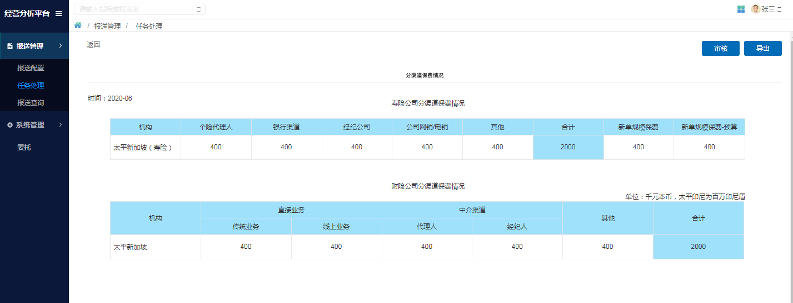
点击右上角“审核”按钮，弹窗展示审核确认框，审核通过后对应数据状态扭转到下一阶段，如果没有下一阶段，则完成报送。审核不通过则需要选择提交人员（提交人员有多个，默认展示最后一个提交的人员；否则暂时展示对应提交人员）、填写审核不通过原因，重新打开对应的报送提交任务。同时任务状态会扭转到上一阶段，会发送邮件非对应的报送提交人员：“经分平台xx报表xx期数据的报送报表审核未通过，未通过原因：XXXXXXX。请尽快处理”
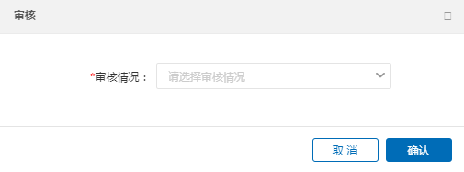
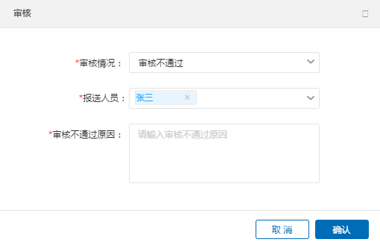

点击报表右上角“编辑”按钮，可以编辑有权限编辑的指标，提交后以编辑后的数据为准。
点击报表右上角“导出”按钮，导出报表数据。

3)审核人员审核后按钮
点击报表名称展示报表。报表右上角有“审核”、“导出”按钮。
报表右上角“审核”按钮在审核后灰色，点击无效果。
点击报表右上角“导出”按钮，导出报表数据。

邮件提醒
系统自动或者根据报送管理员设置的频率发送邮件提醒给提交人员、审核人员进行任务补录。

参与者
报送提交人员、报送审核人员、报送管理员。

输入与输出
输入：勾选邮件提醒，并设置时间
输出：邮件提醒

前置条件与后置条件
前置条件：
- 任务中已经选择提交人员、审核人员、报送管理员；
- 系统中有保存该对应人员的邮件地址；
- 系统有提前配置邮件提醒模板。
后置条件：无。

业务规则
- 邮件提醒分为待办邮件提醒、临期邮件提醒、逾期邮件提醒（共3种）。
- 邮件提醒的发送时间逻辑如下：
邮件类型 | 发送前提 | 首次发送  邮件提醒时间 | 邮件提醒  间隔时间 | 邮件提醒  结束时间 | 收件人
待办邮件提醒 | 在报送配置中勾选了“待办邮件提醒” | 系统给用户生成了待处理的报送任务自动发送首次待办邮件提醒 | 首次待办邮件提醒之后每隔X天(报送配置中设置)提醒一次 | 直到首次临期邮件发出或处理任务后不再发送待办邮件提醒 | 待处理任务的处理人
临期邮件提醒 | 在报送配置中勾选了“临期邮件提醒”并设置了间隔频率 | 任务开始时间和任务结束时间间隔大于72小时的，任务截止时间前72小时发送首次临期提醒；任务开始时间和任务结束时间间隔小于等于72小时的，任务截止时间前24小时发送首次临期提醒 | 如果是距离任务截至时间24小时-72小时，首次临期邮件提醒之后每隔X小时(报送配置中设置)提醒一次；如果是距离任务截至时间0小时-24小时，每隔X小时(报送配置中设置)提醒一次 | 直到任务截止时间或处理任务后不再发送临期邮件提醒 | 待处理任务的处理人
逾期邮件提醒 | 在报送配置中勾选了“逾期邮件提醒”并设置了间隔频率 | 任务超过任务截至时间还未处理系统自动发送首次逾期提醒 | 如果是逾期24小时内，首次逾期邮件提醒之后每隔X小时(报送配置中设置)提醒一次；如果是逾期超过24小时，每隔X小时(报送配置中设置)提醒一次 | 直到处理任务后不再发送临期邮件提醒 | 待处理任务的处理人和报送管理员

- 邮件内容在同一数据服务门户进行配置。

页面原型及页面规则
邮件内容在同一数据服务门户进行配置。
- 邮件内容：在同一数据服务门户>>配置管理>>邮件模板配置中通过新增模板配置“待办邮件提醒”、“临期邮件提醒”、“逾期邮件提醒”。
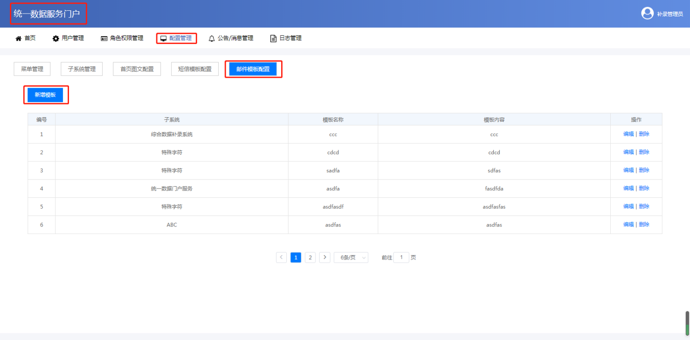
注意：新增邮件模板的时候，所属子系统选择“经营分析平台”
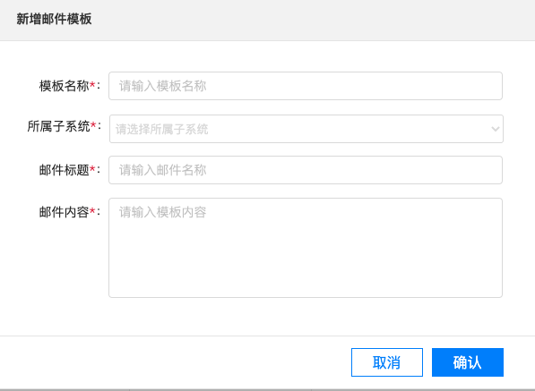
邮件提醒模板
注意：
1蓝色的内容表示动态取值，但是实际用户收到的邮件是黑色的文字。
2紫色的内容是为了区分3个邮件模板的区别，但是实际用户收到的邮件是黑色的文字。
3红色的内容用户收到的邮件看到的也是红色的

1）待办邮件提醒模板

邮件主题： XX报表XX数据期报送任务待办提醒
邮件正文：
尊敬的xx用户，
您好！
您有一条XX（任务列表项的报表名称）报表，数据期间为XX（任务列表项的数据期间）的报送任务待处理，截止完成时间为XX（任务列表项的任务截止时间），请您尽快登陆经分平台处理，谢谢！
详情点击：任务列表页面的链接地址

2）临期邮件提醒模板

邮件主题： 重要性高!XX报表XX数据期报送任务临期提醒
邮件正文：
尊敬的XX用户，
您好！
您有一条XX（任务列表项的报表名称）报表，数据期间为XX（任务列表项的数据期间）的报送任务即将到期，截止完成时间为xx（任务列表项的任务截止时间），请您尽快登陆经分平台处理，谢谢！
详情点击：任务列表页面的链接地址
3）逾期邮件提醒模板

邮件主题： 重要性高!XX报表XX数据期报送任务逾期提醒
邮件正文：
尊敬的xx用户，
您好！
您有一条XX（任务列表项的报表名称）报表，数据期间为XX（任务列表项的数据期间）的报送任务已逾期XX天，截止完成时间为xx（任务列表项的任务截止时间），请您尽快登陆经分平台处理，谢谢！
详情点击：任务列表页面的链接地址

主数据管理
报表功能中可以通过主数据管理灵活配置报送任务创建时间和数据期间对应关系。

参与者
IT人员。

输入与输出
输入：无
输出：无

前置条件与后置条件
无。

业务规则
- 报送任务创建时间和数据期间对应关系配置；
- 相关配置项在首次上线时以初始化的方式创建，后续维护。

页面原型及页面规则
报送管理员点击系统管理菜单下二级菜单【主数据管理】进入主数据管理一级页面。

增加一行管理报送任务创建时间和数据期间对应关系
数据名称 | 报送任务创建时间和数据期间对应关系
英文说明 | 待开发补充
数据值 | 待开发补充
树形结构 | 否
描述 | 配置报送任务创建时间和数据期间对应关系，-1表示报送上一数据期间数据
勾选报送任务创建时间和数据期间关系后，点击配置，下钻到配置页面

配置页面表格内容
列表中展示的内容如下：
字段 | 描述 | 字段类型 | 备注
属性分类 | 属性的分类 | 字符串 | 包括：  -周  -月  -季  -半年  -年
属性名称 | 2.2.1.1.5.4.3中创建任务时间中选择期间控件中的选项值 | 字符串 | 属性的命名跟属性分类有关，  周-可以填写“本周、上周、上上周”或“本周、前一周、前两周”等方便用户理解的文字作为选项值；  月-可以填写“本月、上月、上上月”或“本月、前一个月、前两个月”等方便用户理解的文字作为选项值；  季-可以填写“本季度、上季度、上上季度”或“本季度、前一个季度、前两个季度”等方便用户理解的文字作为选项值；  半年-可以填写“本半年、上半年、上上半年”或“本半年、上一个半年、上两个半年”等方便用户理解的文字作为选项值；  年-可以填写“本年、上年、上上年”或“本月、前一年、前两年”等方便用户理解的文字作为选项值
属性类型 |  | 字符串 | 报送任务创建时间和数据期间关系为浮点
属性标识 |  | 数字 | 如：  0  -1  -2  等

配置页面按钮

新增
字段 | 描述 | 字段类型 | 是否必填 | 备注 | 提示语
属性分类 | 属性的分类 | 下拉选择 | 是 | 1包括：  -周  -月  -季  -半年  -年  2如果在2.2.1.1.5.4.3中报表报送频率是周，则创建任务时间中选择期间控件中的选项值只有属性分类为周的属性名称，以此类推 | -默认提示语：请选择属性类型  -错误提示语：属性类型不能为空
属性名称 |  | 文本输入框 | 是 | 1 作为2.2.1.1.5.4.3中创建任务时间中选择期间控件中的选项值 | -默认提示语：请输入属性名称  -错误提示语：请完善属性名称
属性类型 |  | 下拉选择 | 是 | 1包括：  -  浮点  -字符串  2报送任务创建时间和数据期间关系请选择浮点 | -默认提示语：请选择属性类型  -错误提示语：属性类型不能为空
属性标识 |  | 文本输入框 | 是 | 1 只能输入整数，包括正整数、负整数和0，如：-1、3/0等  2 输入0表示报送本期数据；输入-1表示报送上期数据；输入2表示报送下下期数据。如果属性分类是月，创建任务时间是2020年5月14日：属性标识输入的是0，则表示报送2020年5月的数据；属性标识输入的是-1，则表示报送2020年4月的数据；属性标识输入的是2，则表示报送2020年7月的数据；属性分类为其他的也是类似情况。

编辑
选中其中一条数据点击“编辑”按钮，弹窗展示上次填写的信息，可以对已有信息进行编辑，编辑页面和新增页面保持一致，包括校验规则。

删除
选中其中一条数据点击“删除”按钮，确认则删除该条数据，取消则不会有变化。

报送查询
该功能支持报送提交人员、报送审核人员、报送管理人员、报送跟踪人员查询所有已确认完成的报送报表的数据

参与者
报送提交人员、报送审核人员、报送管理人员、报送跟踪人员

输入与输出
输入：报表名称、报送单位、状态
输出：展示满足条件的报表数据

前置条件和后置条件
前置条件：已完成的报送报表
后置条件：无

业务规则
查询权限控制：
- 报送提交人员只能查询权限范围内的报送报表以及报表中自己所属报送单位的数据
- 报送审核人员只能查询权限范围内的报送报表以及报表中自己所属报送单位的数据
- 集团用户只能查询权限范围内的报表报表以及自己所在集团属主部门的全部数据
- 报送管理人员和报送跟踪人员可以查询全部报送报表的报送数据

页面规则及页面原型
点击报表报送菜单下二级菜单【报送查询】进入报送查询。

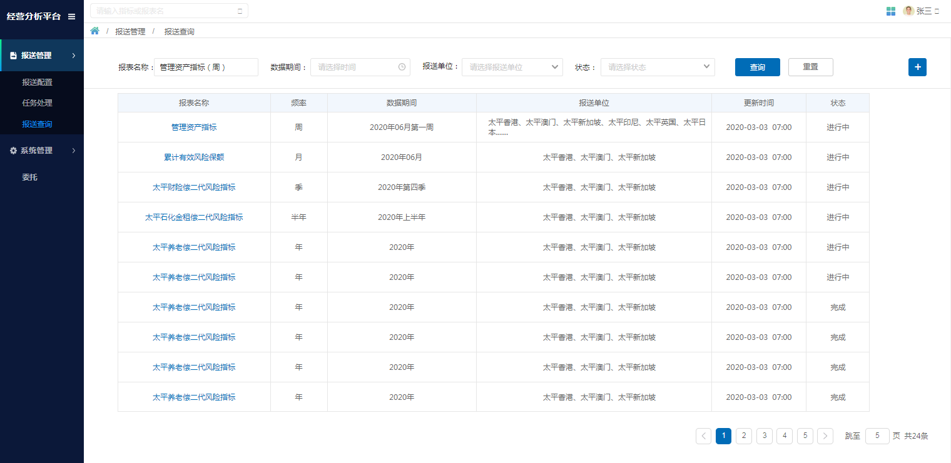

筛选内容
支持筛选的内容有以下：
可筛选字段 | 控件类型 | 备注
报表名称 | 文本输入框 | 支持模糊搜索，如果没有匹配的则提示：没有搜索到“XXX”匹配的结果
数据期间 | 时间控件 | 1只有筛选了报表名称以后才会展示数据期间筛选控件  2 数据期间筛选控件跟报送报表的频率有关：  周-先选择年，再选择月，再选择周  月-先选择年，再选择月  季-先选择年，再选择第几季度  半年-先选择年，再选择上半年或下半年  年-选择年
报送单位 | 下拉选择 | 1支持模糊搜索，如果没有匹配的则提示：没有搜索到“XXX”匹配的结果  2展示报送单位简称  3可多选，如果选择多个，如选择了“太平香港”和“太平新加坡”，则报送单位中只要包含“太平香港”或“太平新加坡”的报送配置都会展示在列表中
状态 | 下拉选择 | 1包括  -进行中  -已完成
查询 | 按钮 | 点击后刷新页面，展示根据上述筛选条件搜索符合条件，自己有权限查看且已完成报送的数据
重置 | 按钮 | 点击后清空筛选条件并刷新页面展示用户有权限看到的所有数据

表格内容
1 列表中数据主键值为报表名称+数据期间。
2 报送管理员和报送追踪人员可以查看自己权限范围内的全部报表。
3 列表中展示的内容如下：
字段 | 描述 | 字段类型 | 备注
报表名称 | 需要报送的报表名称 | 字符串
频率 | 报表需要报送的频率 | 字符串 | 报送频率包括：  -周  -月  -季  -半年  -年
数据期间 |  | 字符串 | 跟报送频率有关，例：  周-2020年06月第一周  月-2020年06月  季-2020年第四季  半年-2020年上半年  年-2020年
报送单位 | 需要报送的单位 | 字符串 | 1 如果是多个报送单位，用“、”分隔  2 如果报送单位太多，则最后用“...”省略，点击后悬浮展示完整的报送单位
更新时间 | 报送任务更新时间 | 日期 | 1 格式按yyyy-mm-dd hh:mm （精确到小时，24小时制）  2 展示排序标志，点击后可以支持倒序和正序  3报送报表最新的更新时间
状态 |  | 字符串 | 1包括：  -进行中  -完成  2 只有当前报表当前报送期的所有报送公司的流程都完成后，状态变为完成，否则为进行中
流程预览 |  | 图标 | 点击后查看报送任务的流程进度，如果有多个报送机构，则展示多条报送流程

委托
该功能支持经分平台用户将自己的角色委托给其他人处理，目前需要做委托的处理场景为报表报送功能中报送提交人员、报送审核人员对自己的报送处理事项进行委托处理，后续经分的其他功能里涉及流程处理的都要支持用户进行委托处理

参与者
报送提交人员、报送审核人员

输入与输出
输入：委托角色、受托人、委托时间段
输出：系统将自动将委托人在委托时间段的事项转交给受托人处理

前置条件和后置条件
前置条件：受托人与委托人为同部门
后置条件：无

业务规则
- 用户选择需要委托的功能事项，报表报送，设置委托时间段，选择受托人，选择受托人时，系统根据用户角色及组织识别出与用户同角色同组织的可选人员列表，用户可从列表中选择受托人。委托开始时间必须大于当前时间，委托结束时间必须大于委托开始时间，委托时间精确到小时。
- 委托设置成功后，在委托的时间段内，系统生成给委托人的处理任务将直接生成给受托人，只有受托人能处理这个任务，委托人只能查看该任务。过了委托时间段则系统自动将委托事项恢复到委托人，受托人的相应处理权限取消。同时取消因委托任务新增的角色。
- 委托人在委托设置之前已经存在的待处理任务无法委托，需要用户自己处理掉
- 委托任务支持修改受托人和委托时间段，委托时间段内即使修改受托人，也不影响已经创建的具体委托出去的事项，只会影响未来要创建的委托事项。

页面规则和页面原型
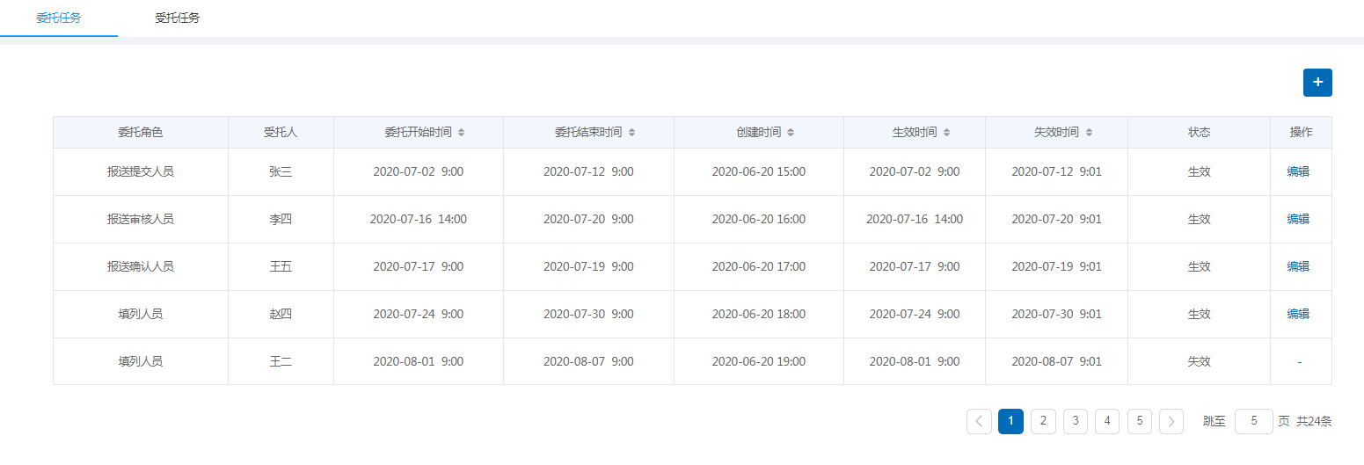
委托分为“委托任务”和“受托任务”2个tab页，点击不同的tab页名称，会展示不同的列表。委托任务是用户将自己的对应角色的工作事项委托出去的列表，受托任务是用户收到受托人任务的列表。

委托任务

表格内容
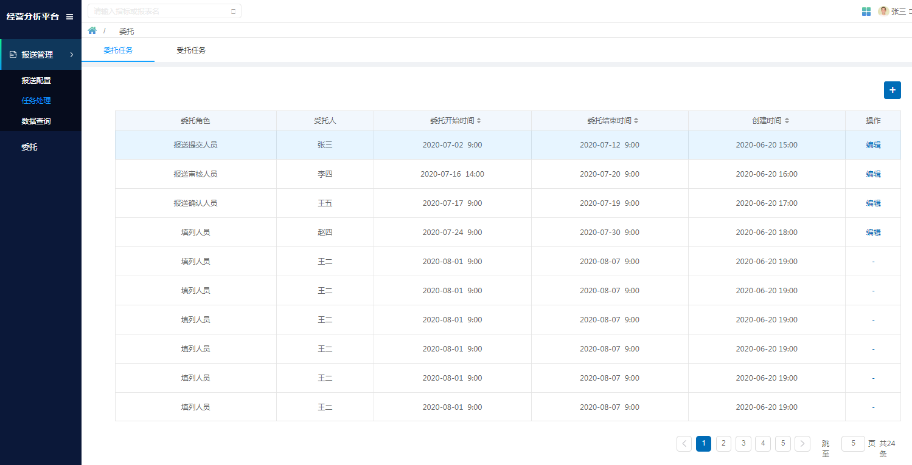
列表中展示的内容有以下：
字段 | 描述 | 字段类型 | 备注
委托角色 | 用户所属的角色 | 字符串 | 点击委托角色，会跳转到对应委托期间内，该委托角色下需要受托人处理的事项列表
受托人 | 受托人的人员 | 字符串
委托开始时间 |  | 日期 | 1 格式按yyyy-mm-dd hh:mm （精确到小时，24小时制）  2 展示排序标志，点击后可以支持倒序和正序
委托结束时间 |  | 日期 | 1 格式按yyyy-mm-dd hh:mm（精确到小时，24小时制）  2 展示排序标志，点击后可以支持倒序和正序
创建时间 | 创建委托任务的时间 | 日期 | 1 格式按yyyy-mm-dd hh:mm  2 展示排序标志，点击后可以支持倒序和正序
操作 |  | 按钮 | 操作有：  -编辑

按钮

新增
点击后弹窗填写需要新增的信息：
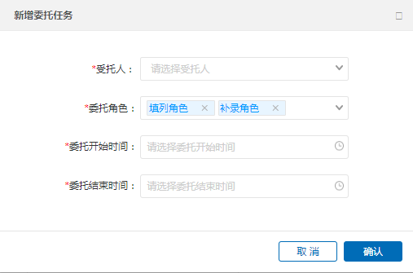
字段 | 描述 | 字段类型 | 是否必填 | 备注 | 提示语
委托人 | 被委托的人员 | 下拉选择 | 是 | 1 选项展示跟用户同部门的人员  2 单选  3 可搜索姓名查找 | -默认提示语：请选择受托人  -错误提示语：请完善受托人
委托角色 | 用户所属的角色 | 下拉选择 | 是 | 1选项展示自己所属的角色  2 可多选 | -默认提示语：请选择委托角色  -错误提示语：请完善委托角色
委托开始时间 |  | 日期时间 | 是 | 1 格式按yyyy-mm-dd hh:mm（精确到小时，24小时制）  2 委托开始时间必须大于等于当前时间 | -默认提示语：请选择委托开始时间  -错误提示语：请完善委托开始时间
委托结束时间 |  | 日期时间 | 是 | 1 格式按yyyy-mm-dd hh:mm（精确到小时，24小时制）  2 委托结束时间必须大于等于委托开始时间 | -默认提示语：请选择委托结束时间  -错误提示语：请完善委托结束时间
取消 | 取消新增 | 按钮 | 否 | 点击后，不会保存本次新增的内容
确认 | 确认新增 | 按钮 | 否 | 点击后，系统会提示“委托成功”，列表多一条数据
确认新增后，会个受托人自动授权对应的委托角色，以便后续受托人有权限处理任务。

编辑
点击“编辑”按钮展示编辑弹窗，可对已有信息进行编辑，编辑页面和新增页面保持一致，包括校验。
委托时间段内即使修改受托人，也不影响已经创建的具体委托出去的事项，只会影响未来要创建的委托事项。

受托任务
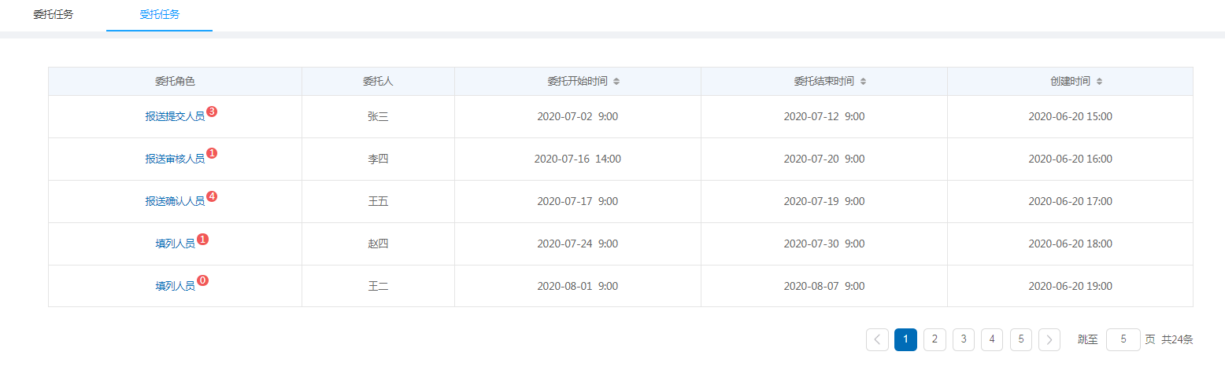

表格内容
列表中展示的内容有以下：
字段 | 描述 | 字段类型 | 备注
委托角色 | 用户所属的角色 | 字符串 | 1点击委托角色，会跳转到对应委托期间内，该委托角色下需要受托人处理的事项列表  2 旁边红色小圆圈里展示的数字表示对应委托期间内受托人待处理的事项个数
委托人 | 发起委托的人员 | 字符串
委托开始时间 |  | 日期 | 1 格式按yyyy-mm-dd hh:mm （精确到小时，24小时制）  2 展示排序标志，点击后可以支持倒序和正序
委托结束时间 |  | 日期 | 1 格式按yyyy-mm-dd hh:mm（精确到小时，24小时制）  2 展示排序标志，点击后可以支持倒序和正序
创建时间 | 创建委托任务的时间 | 日期 | 1 格式按yyyy-mm-dd hh:mm  2 展示排序标志，点击后可以支持倒序和正序

问题追踪管理
该功能支持对异常核心指标进行关联指标分析，当发现问题时，可在线上发起问题追踪，要求相关责任人在线上进行问题原因反馈和整改计划反馈，实现对异常指标的管理闭环。

参与者
集团总经理室领导、集团各条线部门负责人、集团各条线指标监控或指标分析人员、专业子公司总公司、分公司负责人

输入与输出
输入：点击异常指标追踪按钮发起追踪
输出：系统自动给指标的负责人生成待处理追踪任务

前置条件和后置条件
追踪流程上的处理人都要有经分系统的相应权限

业务规则
- 配置需进行追踪的核心指标，每个核心指标下钻分析的逻辑关系，各级指标的异常预警规则，各层级指标的被追踪时的责任人
2、可以发起问题追踪的角色：集团总经理室领导、集团各条线部门负责人、集团各条线指标监控人员
3、当用户在驾驶舱、指标广告牌、指标管理、指标图谱上查看指标的时候，如果发现指标有异常，在指标上点击发起追踪，则系统自动给所在层级的指标的责任人生成追踪流程处理任务
4、指对应的处理人会收到问题追踪邮件，并在系统中指标追踪模块生成一条问题追踪待办事项，处理人登录系统进行反馈处理
5、指标追踪处理分为以下几种场景：
1）如果是正常原因引起无需整改的，直接反馈问题原因，指标追踪发起人审核反馈的原因，同意则追踪流程结束；不同意则根据退回意见再进行反馈。
2）如果需要整改则提交问题原因、整改方案和计划；指标发起人审核反馈的原因和方案，同意则指标责任人按计划整改，并在整改完成时反馈整改结果，指标发起人审核整改结果同意则流程结束，否则退回。整改方案中，如果整改时间大于7天，则每7天反馈一次阶段性整改进度报告。不超过7天的就计划完成时间之前提交完成结果进行审核
3）如果当前处理人经过分析 发现当前问题是下层指标问题导致，可以将问题分配给下层问题的相应处理人进行反馈和整改，分配之后分别生成新的流程，被分配人有几个就生成几个追踪流程，每条任务的发起人为分配人，责任人为被分配人。分配人可以根据被分配人的流程中的反馈的内容进行整合在自己对应被追踪的流程中去进行反馈。从当前流程中分配的新增流程存在父子关系，子流程相应的节点完成才能进行父流程的该节点的处理。

业务流程：
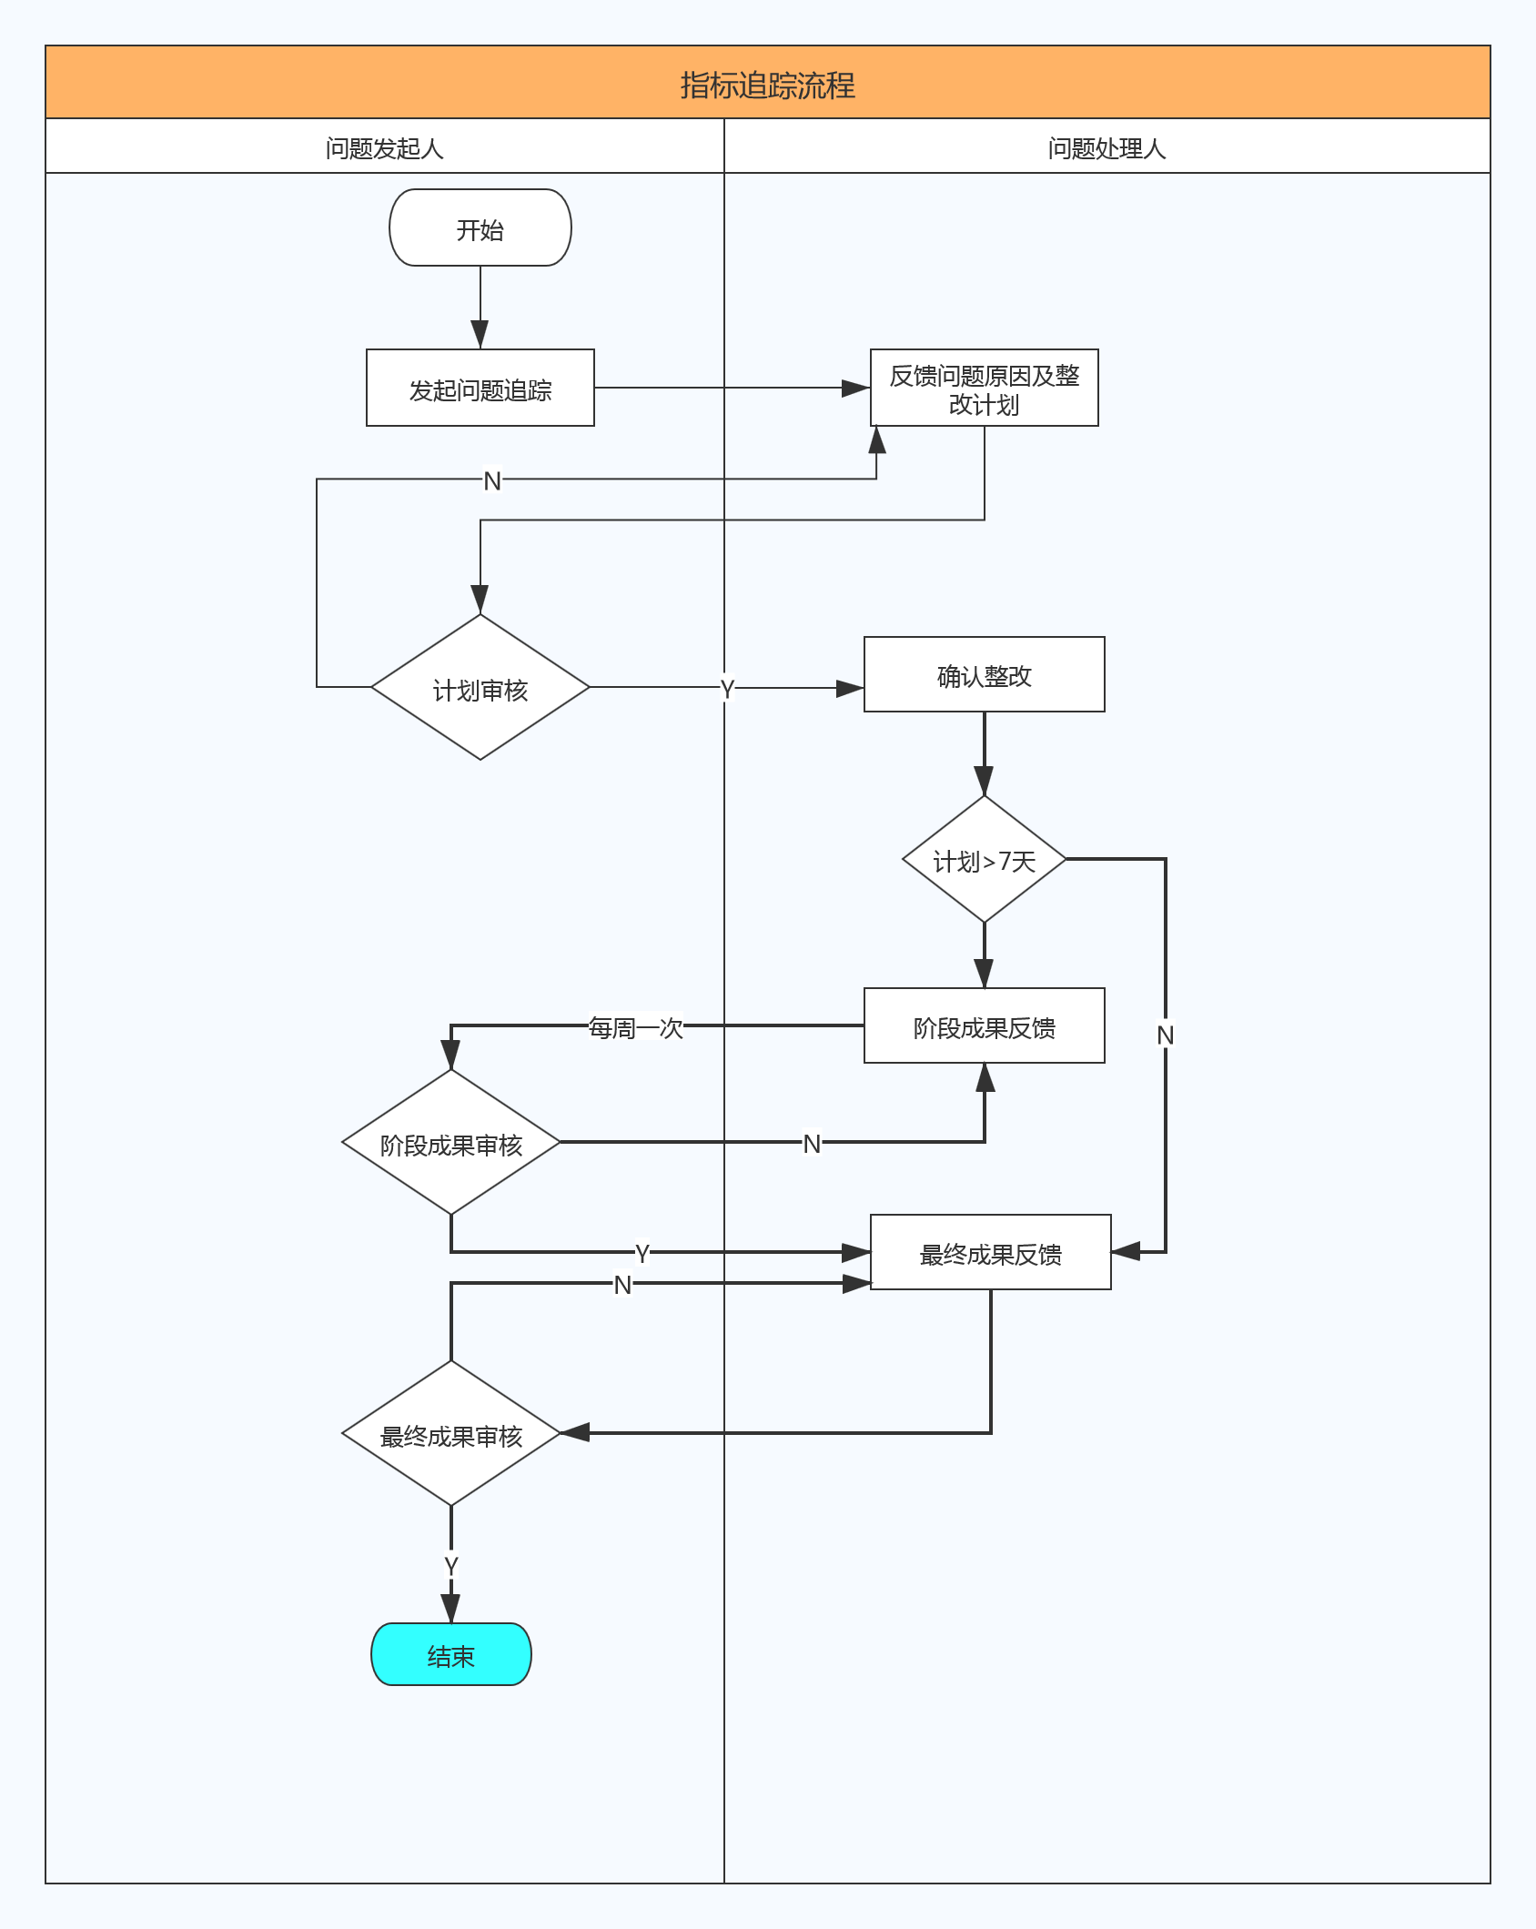

责任人将任务向下分配的场景：
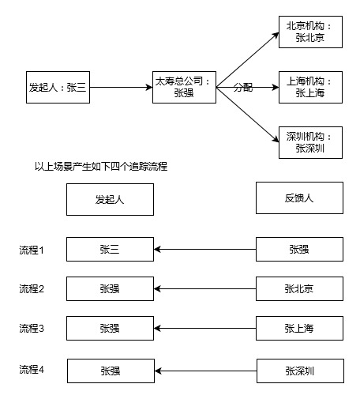
不同场景的任务状态变化：
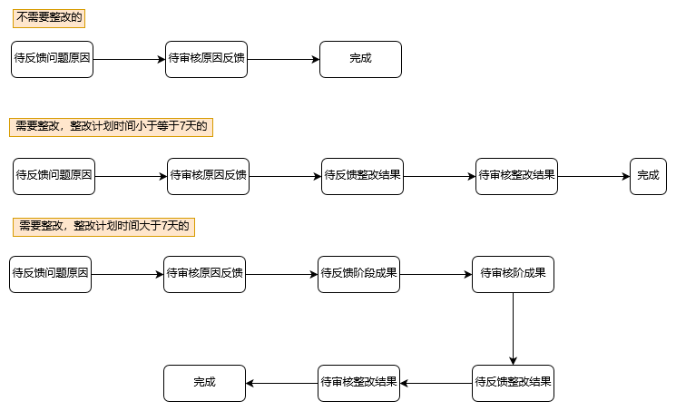
6、用户可以在指标追踪模块只能查询和处理与自己有关的追踪任务
7、报表中心的管理员可查询所有用户的追踪任务，并可对临期未处理或逾期的追踪任务进行跟踪提醒，点击提醒，发送邮件提醒
8、系统自动提醒规则
1）处理人有新生成的追踪任务，系统发送邮件提醒
2）处理人人收到追踪任务之后超过48小时没有处理系统自动发送邮件提醒
- 处理人在计划完成时间前24小时任务还未完成的，系统发送邮件提醒。

页面规则和页面原型
新增一级菜单【指标追踪】
查询条件：指标名称、问题类型、任务状态、创建时间（时间范围查询）
列表字段：
指标名称（点击指标名称新页面打开指标数据页面）、统计时间、指标值、问题原因（配置几种常见问题选项：例如进度落后）、问题描述、附件（指标数据图片，指标名称.jpg）、发起人、处理人、创建时间、更新时间、状态、处理详情（展示处理过程）、操作
操作：查询、处理

- 追踪发起人在追踪指标上点击追踪按钮时，弹出追踪信息填写页面，页面自动带出问题指标名称、指标值、异常情况、责任人（跟指标追踪配置中配置的责任人），并将指标数据图片作为附件带出，用户选择问题类型、填写问题描述，点击提交生成追踪任务
- 提交之后，追踪发起人和问题处理责任人在指标追踪菜单下的追踪列表中新增一条追踪任务，任务初始状态为待反馈问题原因
- 追踪列表展示用户的待处理或处理过的追踪流程，按照当前用户待处理的优先排列以及创建时间倒叙排列
- 用户点击一条待反馈问题原因状态的任务的处理按钮，在当前页面打开处理页面：
- 页面上部分展示问题信息，指标名称、统计时间、指标值、问题原因、问题描述、发起人，附件，点击指标名称新页面打开指标数据页面
- 页面中间部分展示用户处理区域，反馈处理意见、时间计划，支持上传附件，操作按钮包含保存、提交、分配；
- 填写了处理内容，点击保存，页面内容保存，如果关闭当前页面，下次在该任务上点击处理打开页面时保存内容自动带出；
- 点击提交，则提交之后页面到追踪任务列表页面，任务状态更新为下一个状态；
- 不填写任何内容直接点击分配，则在当前页面打开分配页面，填写处理人 、机构、问题原因、问题说明、上传附件，如果要分配给多个人，则点击加号动态增加分配填写框，继续填写分配信息，填写完毕点击提交，则根据分配信息生成新的追踪流程
- 页面下部分展示每个追踪流程的处理过程，记录已处理节点的处理人、处理时间、处理意见

与周边系统的关系

与BI产品的交互
经分平台的报表开发、配置、上线、图表展现、经营广告牌的数据展现等内容需要与BI产品配合实现。如下几点需要与BI工具集成：
- 报表查看 ：
- 用户在经分报表管理下点击某张报表，在当前浏览器的新tab页可打开该报表；支持通过页面控件完成数据过滤、钻取、联动等交互操作
- 在BI的报表详情页面，提供下载、收藏、分享、订阅按钮
- 支持一份报告包含多个子页面（类似于excel的多个sheet页）以及对应数据的一次性下载；
- 支持用户在查看BI报表时，实时通过接口判断用户经分系统中的登录状态，BI系统的超时提醒根据用户在经分系统的当前登录状态进行判断和展示。当经分平台登录状态失效后，用户通过统一数据平台重新登录，再次刷新具体报表页面时，BI工具要将报表能够恢复到失效之前的查询状态。

- 系统集成
- BI系统支持集成邮箱、短信等第三方系统，支持自身分享、订阅、下载等功能点与经分平台对接。
- 报表下载
- 在经分平台打开的BI报表页面点击下载，支持下载报表当前条件下的图表及图表对应的数据；下载图表支持保存为png、jpeg、pdf、ppt等格式；如果一张报表中有多个图形，BI工具需支持对单个图形进行数据、图形页面的下载。下载内容的格式与整张报表页面下载需支持的格式相同。
- 报表分享
- 在经分平台报表列表中点击分享，弹出被分享人列表用户选择，点击提交，报表图表的图片和图表对应的数据以图片和excel的形式通过邮件发送给被分享人的内网邮箱；如果被分享人也是经分用户，该用户将收到一条被分享报表的消息提醒。BI工具支持将报表资源的分享记录实时(实际分享动作执行时)通过接口传递给经分平台，接口参数包含分享人、被分享人、被分享的报表信息、被分享的报表当前参数条件等
- 报表订阅
- BI工具支持通过接口根据接口参数（报表标识、用户标识、报表刷新参数标识）从后台生成报表页面的图片和excel数据并传输给经分平台；
- BI工具支持通过接口在非浏览器页面在后台批量生成报表页面的图表和excel数据并传输给经分平台
- BI工具支持基于报表数据更新触发的报表后台导出（图片和excel），并以接口方式将导出结果同步至经分平台
- 多维分析
  - 经分平台用户点击多维分析菜单或多维分析中某个数据集，跳转至BI工具该数据集对应的多维分析页面，用户在页面进行拖拉拽多维分析；
  - BI工具支持通过接口实时查询特定用户权限范围内的数据集信息，并向经分平台返回特定用户权限范围内的数据集清单；
  - BI工具支持通过包含用户id、数据集唯一标识等参数的接口打开基于特定数据集的多维分析页面；
- 报表开发
  - 用户点击报表开发，跳转至BI报表开发页面，BI工具根据登录用户控制用户可使用的数据范围，用户基于权限范围内的数据范围可进行数据集创建、报表可视化页面开发、以及将开发完的报表发布到BI服务器。
  - 报表开发用户自动获得所开发的报表权限，BI工具支持通过接口将用户及开发的报表的信息传输至经分平台。
  - BI工具支持用户基于报表模板进行自定义页面布局或内容调整生成（另存为）个人报表、报告，而非在保存时直接覆盖模板
- 报表上架配置
- BI工具支持通过与经分系统的集成，在经分系统中实时查询已开发好并发布的所有BI报表，及报表的层级关系。
- 权限管理
- BI支持通过接口的方式来创建/修改BI用户、更新BI报表授权的用户范围、更新BI报表的操作权限{查看、编辑、导出等}
- BI支持向经分系统传输BI系统的角色列表，以及角色控制的功能、资源、数据范围和授权的用户集，支持以接口的方式对角色清单、特定角色的控制范围和用户集进行更新
- BI支持向经分系统传输BI系统的功能菜单项以及用户的功能菜单权限信息，支持以接口的方式接收经分平台的传参，实时更新经分用户在BI系统内拥有的功能菜单权限
- BI支持向经分系统传输BI系统的数据集列表以及用户对特定数据集的创建、修改、使用权限等信息，支持以接口的方式接收经分平台的传参，实时更新经分用户在BI系统内拥有的数据集权限，区分创建/修改、使用权限
- 经分平台支持以实时接口传参的方式对BI用户的数据权限（行权限、列权限）、其他个人系统设置项的权限进行更新
- BI系统支持通过实时接口创建数据集(数据包)，并通过接口实时将数据集(数据包)授权给指定用户，实时生效
- 元数据同步
- 支持通过接口实时或离线方式向经分平台推送报表和数据集元数据（包括报表/数据集名称、报表/数据集取数的集市来源表、报表/数据集包含的字段、报表/数据集的备注说明等）
- 界面按钮权限控制
- 支持通过配置的形式来实现BI系统页面按钮级别的权限控制；
- BI系统支持通过接口同步页面操作按钮信息至经分平台，支持经分管理员在经分后台对用户在BI系统的页面（功能页面/报表页面）按钮级权限进行配置和实时更新并生效
- 主题色切换
  - 支持全局范围的主题切换，且控制到用户粒度，每个用户可根据个人偏好选择主题风格，BI系统的功能页面、按钮、报表页面同步切换主题风格
  - 支持用户在经分平台设置主题风格时通过接口更新该用户在BI系统的主题偏好，用户在经分点击特定报表时，BI系统自动根据当前用户的主题偏好进行功能页面或报表展现页面（包括页面、报表、按钮等）的风格同步切换
- 多终端支持
  - 支持报表、报告、可视化图表页面开发的内容在大屏/触摸屏/移动端页面的自动适配
  - 支持PC端、触摸屏、大屏端的展现内容自定义以及通过拖拉拽的形式进行展现内容修改；支持根据用户权限进行展现内容过滤
  - BI工具支持对触摸屏、大屏、移动端的展现做专门的页面展示功能、展示样式和交互体验优化；而非直接将PC端页面和功能投射至触摸屏、大屏、移动端
  - 所有报表、报告、可视化图表页面均支持嵌入第三方系统或以URL方式进行嵌入和分享
- 多语言支持
  - BI工具支持全局范围的语言切换，且控制到用户粒度，每个用户可根据个人需求选择语言，包括简体中文、繁体中文、英语
  - BI工具支持用户在经分平台设置系统语言时通过接口更新该用户在BI系统的语言设置，用户在经分点击特定报表或操作按钮跳转至BI页面时，BI系统自动根据当前用户的语言设置进行功能页面或报表展现页面的语种切换
- 实时数据展现
  - 支持页面内容在各终端的数据实时(秒级刷新)展现

与统一数据服务门户的交互
统一数据服务门户作为各个子系统的应用入口，需要支持以下功能：
- 支持用户通过统一数据服务门户直接登录经营分析平台；统一管理用户账户信息。
- 支持经分系统登录状态失效后，用户可以通过统一数据服务门户二次登录，重新激活经分系统的登录状态。

与数据补录平台的交互
经分平台的报表有手工录入数据存在，需要通过数据补录平台提供服务。主要内容如下：
- 补录平台支持模板导入补录和在线补录两种模式；
- 支持按照预设的补录规则进行数据校验；
- 支持报表补录数据的及时更新，当用户通过补录平台补录数据后，补录平台能够将数据准实时（小时级别）更新到经营分析平台数据集市内，当用户在经分平台内能够查询更新后的报表数据。

与管控平台的交互
经分平台报表管理及指标管理需要使用管控平台的指标元数据、业务口径和技术口径定义。主要内容如下：
- 报表开发时能够通过管控平台查询相应的指标元数据、业务口径定义、技术口径定义等；
- 同步指标业务口径到经分平台，供用户在平台内查询指标帮助信息使用；

非功能性需求

用户界面及易用性需求
- 用户界面布局合理简介美观；
- 用户界面符合传统的操作习惯，易操作；
- 用户界面不使用难以理解或者引起歧义的文字或图案；
- 设计过程中参考太平集团建设规范《中国太平视觉识别_(VI)-系统FA》（文件太大不方便放在文档中，请参考svn/新统一数据平台项目/02原型设计/中国太平视觉识别_(VI)-系统FA）进行统一UI设计，保持各操作界面的风格一致性；
- 帮助文档齐全，能够很好的指导用户进行系统操作。
- 适配IE、Google、火狐等浏览器的当前主流版本

安全性需求
系统应能遵循太平信息系统安全控制表所列示的对系统安全方面要求，具体如下：
- ➢符合太平集团的架构部门、安全部门的系统上线要求
- ➢本系统为一级重要系统，具体要求请参考“TP-ISD-025 信息系统安全分级管理办法-V2.0”见附录三、“TP-ISR-066 信息系统安全控制基本要求-V2.0”见附录四；
- 系统硬件和网络架构，满足太平规定的信息安全要求。
- ➢能对应用程序部署及应用启停采用服务器操作系统的非root账号进行部署，应用程序访问数据库采用数据库非超级管理员权限的账号。操作系统账号及数据库内账号能够满足太平要求的权限最小化原则。
- ➢系统必须具备页面访问安全性、数据访问安全性、日志记录安全性、外部数据交换加密、防攻击、防病毒等方案；
- ➢系统开发必须遵循WEB安全相关开发要求，提供常见应用安全漏洞的防护功能，漏洞包含但不限于XSS、SQL注入、缓冲溢出、跨站、钓鱼、文件上传等应用级别漏洞。
- ➢系统组件支持WEB接入（跳转）层、程序处理层、数据层三层架构部署。
- ➢能够采用非秘密机制对重要存储数据完整性进行保护，检测或预防数据单元跳变等随机或无意的数据完整性错误，如：奇偶校验、计算校验和（如CRC等）、单向散列（Hash）。
- ➢能够采用对称密码技术对传输的所有数据进行机密性保护。
- ➢能够对系统敏感数据访问实施控制并记录，对于太平要求的特殊数据要求按太平需求实现加密，同时满足第三方审计需要。
- ➢应用代码安全，符合太平规定的信息安全要求，对太平代码扫描后的不合格项限时整改。
- ➢禁止使用动态组装的SQL语句，应使用预编译的SQL语句或者存储过程。
- ➢统一配置出错跳转页面，避免系统配置信息暴露在出错页面中。
- ➢制定不同场景的应急预案，内容包括：黑客入侵、病毒传播、电力中断、网络和系统中断等。
- ➢当检测到攻击行为时，记录攻击源IP、攻击类型、攻击目的、攻击时间，在发生严重入侵事件时应提供报警；
- ➢系统应具备自动日志审计/评审功能
- ➢系统配置文件中不能包含明文用户和密码等敏感信息
- ➢数据存储和传输安全性
- 1.系统重要数据加密存储：对系统中的重要数据进行加密存放，确保除合法持有密钥者外，其余任何用户不能获得该数据，数据内容包括但不限于用户口令/密钥、系统密钥以及其它需要保密的敏感业务数据；
- 2.采用非秘密机制对重要存储数据完整性进行保护，检测或预防数据单元跳变等随机或无意的数据完整性错误，如：奇偶校验、计算校验和（如CRC等）、单向散列（Hash）；
- 3.采用对称密码技术对传输数据的重要字段进行机密性保护。针对互联网应用系统，应使用SSL进行传输加密。
- 4.加密算法
- 针对散列加密，禁止使用纯MD5和SHA-1加密，建议使用SHA-224、MD5加盐或者SHA加盐的方式；
- 针对对称加密，建议使用AES，密钥长度192；
- 针对非对称加密：建议使用RSA，密钥长度不低于768，或使用ECC，密钥长度不低于132。
- ➢第三方产品（框架）的使用
- 应使用第三方产品（框架）的安全稳定版本，避免使用存在重大安全漏洞的产品版本，已知重大安全漏洞产品清单请参考《重大信息安全漏洞产品清单》。
- ➢权限的分配与控制
- 信息系统网络、主机和应用系统应具备访问控制配置与管理功能，依据安全策略控制用户对资源的访问，权限的分配遵循最小化原则。
- 信息系统访问控制的覆盖范围应包括访问者、访问对象及它们之间的操作行为。
- 系统能根据角色分配权限，实现管理和应用帐户的分离，实现主机操作系统和数据库管理系统特权用户的权限分离。
- 信息系统禁用与业务或管理无关的默认账户。
- 应用系统严格控制用户对系统文件和数据库等重要客体的访问。
- 限制应用管理的IP地址范围。
信息系统任意帐号的访问权限除有特殊要求外不能覆盖权限全集,多角色帐号间权限互相制约，如:一个帐号不能同时具有产品联络员和管理员两种角色。

可靠性需求
- 具备7*24小时不间断运行的能力，故障响应及处理时效详见附录一
- 针对不同的故障类型（硬件故障/网络故障/程序故障等）具备快速的解决方案。
- 具有较强的容错能力和良好的恢复能力，当发生意外情况时，能对系统进行快速恢复。
- 提供完整的数据备份及异常恢复机制。
- 系统支持服务器分布式集群架构，实现应用和数据的高可用性，支持应用服务器的无限扩展。
- 应用服务器及数据库服务器支持UNIX、LINUX操作系统；
- 数据库软件支持ORACLE等主流的数据软件产品；
- 应用服务中间件支持WEBLOGIC等主流中间件产品；
- 系统支持实现软件负载均衡和分布式部署；

性能需求
- 在并发的情况下保证系统整体的数据及时性、准确性、一致性、完整性和正确性。
- 针对系统常规功能（非报表、指标类数据相关的功能），在正常情况下用户端操作的平均响应时间不长于2秒；
- 用户界面必须能够支持至少200用户高效的访问，在40并发的情况下，普通管理界面如登录界面响应速度不高于2秒，在正常网络传输下，千万级别数据查询报表界面响应时间不高于5秒，不应出现白屏，闪退等
- 资源利用情况：主机及网络资源利用情况应能在服务器正常使用范围内，业务高峰期的资源占用也不能超过服务器负荷。
- 支持未来5年内太平集团业务发展所带来的用户（年增长率20%）、业务增长（年增长率30%）。

外购软件
无

适用的标准
无

法律、版权及其他声明
无

可扩展性及可维护性需求
- 为了满足业务发展的需要，系统架构能支持集团、子公司、分公司的多层级组织架构扩展，满足用户和业务数据的增长，不需要进行应用和数据的迁移。
- 系统页面采用的基础组件数量丰富、使用简单、复用性强，支持自定义扩展。
- 程序开发有统一的编码规范和标准，采用通用优秀的开源类库，可极大地提高系统的可维护性。
4、项目资料转移，支持开发运维人员对系统的维护和扩展，转移资料详见附录二。

监控需求

1、应用监控
  - 能记录用户登录及模块操作的使用记录和日志，方便系统管理员分析用户使用习惯；
  - 能对一些关键应用，如出现无法满足性能指标的情况，能及时通过太平提供的标准监控接口，实现发送短信或邮件到太平系统维护人员。能够对系统后台定时任务执行情况进行监控，如果有异常，能及时通过太平提供的标准监控接口，实现发送短信或邮件到太平系统维护人员；
  - 能显示系统当前在线用户数及活动状态；
  - 能够监控主要应用日志和中间件日志，出现严重错误提示信息时，能及时通过太平提供的标准监控接口，实现发送短信或邮件到太平系统维护人员；

2、基础平台监控
- 数据库主机CPU、内存、磁盘空间使用率；
- 数据库实例访问、连接数超最大阀值、表空间使用率、堵塞锁；
- 应用服务器CPU、内存、磁盘空间使用率；
- 中间件服务状态，日志文件大小和报错。

附录一 故障等级及服务时效要求
故障级别定义如下：
- 一级故障：现有的系统运行对最终用户的业务运作有重大影响。如： 设备瘫痪或停机，已严重影响公司业务的正常运行等；
- 二级故障：现有系统的操作性能严重下降，或由于无法忍受的性能， 使用户业务运作的重要方面受到不良影响；
- 三级故障：系统的操作性能受损，但绝大部分业务运作仍可正常工作；
- 四级故障：在产品功能、安装或配置方面需要信息或支援。很显然对 最终用户的业务运作几乎无影响，或根本没有影响。
故障级别一旦确定，将按照下表所列时间内排除故障（起始计算时间为太平报障之时）。如果故障不能在规定时间内解决，故障将自动升级，同时向上一级反映，以需求更为广泛技术资源的支持使故障尽快排除。故障响应时间如下表：
故障等级 | 一级故障 | 二级故障 | 三级故障 | 四级故障
响应时间（小时以内） | 1 | 1 | 2 | 2
到达现场时间（小时以内） | 2 | 4 | 8 | 协商解决
故障排除时限（小时以内） | 4 | 8 | 12 | 协商解决

附录二 项目移交文档
编号 | 内容 | 备注
1 | 需求分析说明书 | 需求规格说明书及分析说明书
2 | 系统架构设计文档 | 系统架构设计说明书
3 | 系统概要设计文档 | 系统概要设计文档
4 | 系统详细设计文档 | 1.数据库设计说明，包含数据字典说明、数据库表结构等
4 | 系统详细设计文档 | 2.重要程序流程（例如：用户权限验证、用户数据同步）设计说明等
4 | 系统详细设计文档 | 3.重要程序（例如：数据库连接池、权限验证过滤器、核心模块功能）设计说明等
5 | 系统部署手册 | 系统硬件架构图（网络拓扑图），系统硬件配置和用途清单，系统资源分配情况清单，系统部署步骤和过程详细记录等
6 | 测试文档 | 测试用例、测试跟踪报告、UAT报告、压力测试报告
7 | 安全文档 | 安全需求分析、设计、开发、测试、白盒黑盒等安全扫描结果报告
8 | 上线文档 | 上线计划、上线方案、发布手册等
9 | 系统运维手册 | 主要内容：
9 | 系统运维手册 | 1.数据库维护说明，包含建库、备份库、恢复库、复制库；
9 | 系统运维手册 | 2.中间件维护说明，包含建立、打补丁、升级、修改设置、启动停止；
9 | 系统运维手册 | 3.备份说明，包含应用程序、中间件、文件服务器、日志的备份；
9 | 系统运维手册 | 4.日志维护说明，例如日志空间用完的处理方法；
9 | 系统运维手册 | 5.生产环境同步测试环境说明；
9 | 系统运维手册 | 6.系统常见问题处理说明；
9 | 系统运维手册 | 7.系统表结构、用途、数据维护说明
9 | 系统运维手册 | 8.系统监控说明
9 | 系统运维手册 | 9.其他运维说明
10 | 二次开发源代码及说明 | 主要程序（含java等语言程序和数据库程序）功能描述，源代码和说明等
11 | 用户使用手册 | 各个系统功能模块用户使用指引（截屏说明）等
12 | 系统应急预案 | 系统出现紧急情况时的应急处理流程和步骤
13 | 平台维护手册

附录三 信息系统安全分级管理办法

附录四 信息系统安全控制基本要求

